**THIẾT KẾ HỆ THỐNG IOT PHÁT THANH CẢNH BÁO MƯA LỚN SỬ DỤNG CÔNG NGHỆ 4G VÀ LORA 2022**

# ĐẠI HỌC ĐÀ NẴNG

**TRƯỜNG ĐẠI HỌC BÁCH KHOA**

**KHOA ĐIỆN**

ĐỒ ÁN TỐT NGHIỆP CAPSTONE

**NGÀNH: KỸ THUẬT ĐIỀU KHIỂN VÀ TỰ ĐỘNG HOÁ CHUYÊN NGÀNH:**

**KỸ THUẬT ĐIỀU KHIỂN VÀ TỰ ĐỘNG HOÁ**

# ĐỀ TÀI:

**THIẾT KẾ HỆ THỐNG IOT PHÁT THANH CẢNH BÁO MƯA LỚN SỬ DỤNG CÔNG NGHỆ**

**4G VÀ LORA**

Người hướng dẫn: **TS. NGÔ ĐÌNH THANH**

# ThS. NGUYỄN HUỲNH NHẬT THƯƠNG

Sinh viên thực hiện: **NGÔ CHÍ ĐƯỜNG 105170276**

Lớp: **17TDH1**

Sinh viên thực hiện: **HOÀNG VĂN BÌNH 105170332**

Lớp: **17TDH2**

## Đà Nẵng, 03/2022

**ĐẠI HỌC ĐÀ NẴNG**

**TRƯỜNG ĐẠI HỌC BÁCH KHOA**

**KHOA ĐIỆN**

ĐỒ ÁN TỐT NGHIỆP CAPSTONE

**NGÀNH: KỸ THUẬT ĐIỀU KHIỂN VÀ TỰ ĐỘNG HOÁ CHUYÊN NGÀNH:**

**KỸ THUẬT ĐIỀU KHIỂN VÀ TỰ ĐỘNG HOÁ**

# ĐỀ TÀI:

**THIẾT KẾ HỆ THỐNG IOT PHÁT THANH CẢNH BÁO MƯA LỚN SỬ DỤNG CÔNG NGHỆ**

**4G VÀ LORA**

Người hướng dẫn: **TS. NGÔ ĐÌNH THANH**

# ThS. NGUYỄN HUỲNH NHẬT THƯƠNG

Sinh viên thực hiện: **NGÔ CHÍ ĐƯỜNG 105170276**

Lớp: **17TDH1**

Sinh viên thực hiện: **HOÀNG VĂN BÌNH 105170332**

Lớp: **17TDH2**

## Đà Nẵng, 03/2022

**TÓM TẮT**

Tên đề tài: THIẾT KẾ HỆ THỐNG IOT PHÁT THANH CẢNH BÁO MƯA LỚN SỬ DỤNG CÔNG NGHỆ 4G VÀ LORA.

Sinh viên thực hiện 1: Hoàng Văn Bình Số thẻ SV: 105170332 Lớp: 17TDH2

Sinh viên thực hiện 2: Ngô Chí Đường Số thẻ SV: 105170276 Lớp: 17TDH1

Việt Nam là một trong những quốc gia chịu ảnh hưởng nghiêm trọng của biến đổi khí hậu. Có rất nhiều loại hình thiên tai xảy ra mà trong đó các thiên tai liên quan đến mưa lớn thường gây hậu quả rất nghiêm trọng về người và tài sản, ảnh hưởng đến sự phát triển kinh tế - xã hội của đất nước. Với mong muốn nghiên cứu, tìm hiểu và phát triển một hệ thống cảnh báo mưa lớn giúp cho chính quyền và người dân chủ động hơn trong việc phòng chống thiên tai, nhanh chóng có những phương án thích hợp đề phòng các hậu quả nghiêm trọng có thể xảy ra như lũ ống, lũ quét, sạt lở đất. Và đó là lý do mà nhóm chúng em quyết định thực hiện đề tài: “Thiết kế hệ thống IoT phát thanh cảnh báo mưa lớn sử dụng công nghệ 4G và LoRa” dựa trên sự hướng dẫn của thầy Ngô Đình Thanh và công ty TNHH Kỹ thuật TAPIT. Trong nghiên cứu đề tài kết hợp nhiều kiến thức, kỹ thuật, công nghệ trong các lĩnh vực điện tử, vi điều khiển, tự động hoá, IT và IoT nhằm cung cấp một giải pháp hiệu quả cho việc thiết kế một hệ thống cảnh báo.

|  |  |
| --- | --- |
| ĐẠI HỌC ĐÀ NẴNG  **TRƯỜNG ĐẠI HỌC BÁCH KHOA**  KHOA ĐIỆN | **CỘNG HÒA XÃ HÔI CHỦ NGHĨA VIỆT NAM**  Độc lập - Tự do - Hạnh phúc |

**NHIỆM VỤ ĐỒ ÁN TỐT NGHIỆP**

|  |  |  |  |  |
| --- | --- | --- | --- | --- |
|  | Họ tên sinh viên | Số thẻ SV | Lớp | Ngành |
| 1 | Ngô Chí Đường | 105170276 | 17TDH1 | Kỹ thuật Điều khiển và Tự động hoá |
| 2 | Hoàng Văn Bình | 105170332 | 17TDH2 | Kỹ thuật Điều khiển và Tự động hoá |

1. *Tên đề tài đồ án:*

## Thiết kế hệ thống IoT phát thanh cảnh báo mưa lớn sử dụng công nghệ 4G và LoRa.

1. *Đề tài thuộc diện:* ☒ *Có ký kết thỏa thuận sở hữu trí tuệ đối với kết quả thực hiện*
2. *Các số liệu và dữ liệu ban đầu:*

……………………………………..……………………………………………..……...

...…………………………………………………………………………………………

…..………………………………….…..………………………..………………………

1. *Nội dung các phần thuyết minh và tính toán:*
   1. *Phần chung:*

|  |  |  |
| --- | --- | --- |
| TT | Họ tên sinh viên | Nội dung |
| 1 | Hoàng Văn Bình | * Xây dựng mô hình hoạt động của hệ thống phát thanh cảnh báo. * Xây dựng các thư viện phần mềm cho các thiết bị ngoại vi, module, cảm biến. * Hoàn thiện hệ thống và chạy vận hành hệ thống. |
| 2 | Ngô Chí Đường |

* 1. *Phần riêng:*

|  |  |  |
| --- | --- | --- |
| TT | Họ tên sinh viên | Nội dung |
| 1 | Hoàng Văn Bình | * Thiết kế phần cứng, viết lưu đồ thuật toán và viết chương trình phần mềm cho thiết bị đo mưa. * Thiết kế cơ sở dữ liệu và giao diện người dùng. * Viết báo cáo thuyết minh đồ án. |
| 2 | Ngô Chí Đường | * Thiết kế phần cứng, viết lưu đồ thuật toán và viết chương trình phần mềm cho thiết bị phát thanh. * Viết bài báo khoa học. * Làm slide báo cáo. |

1. *Các bản vẽ, đồ thị ( ghi rõ các loại và kích thước bản vẽ ):*

…...………………………………………………………………………………………

…...………………………………………………………………………………………

…...………………………………………………………………………………………

…...………………………………………………………………………………………

1. *Họ tên người hướng dẫn:*

|  |  |
| --- | --- |
| Người hướng dẫn | Nội dung hướng dẫn |
| TS. Ngô Đình Thanh | * Hướng dẫn quy trình thiết kế dự án doanh nghiệp * Hướng dẫn, tư vấn giải pháp công nghệ cho dự án * Hướng dẫn thuyết minh báo cáo |
| ThS. Nguyễn Huỳnh Nhật Thương | * Yêu cầu dự án * Thảo luận, tư vấn giải pháp công nghệ * Đánh giá sản phẩm dự án |

1. *Ngày giao nhiệm vụ đồ án: ……../……./202…..*
2. *Ngày hoàn thành đồ án: ……../……./202…..*

|  |  |
| --- | --- |
|  | *Đà Nẵng, ngày 20 tháng 03 năm 2022* |
| **Trưởng Bộ môn** | **Người hướng dẫn** |

TS. Giáp Quang Huy TS. Ngô Đình Thanh

Để thực hiện đồ án tốt nghiệp này, các thành viên xin chân thành cảm ơn những người đã cùng đồng hàn h, giúp đỡ, hỗ trợ nhiệt tình cho các thành viên trong suốt thời gian thực hiện đồ án.

Trước tiên, chúng em xin gửi lời cảm ơn các thầy cô trong khoa Điện, đặc biệt là các thầy cô trong bộ môn Tự động hoá đã giảng dạy, trang bị kiến thức chuyên ngành cho chúng em trong những năm tháng học tại trường Đại học.

Nhóm xin gửi lời cảm ơn đặc biệt đến thầy TS. Ngô Đình Thanh đã nhiệt tình hướng dẫn, giúp đỡ và tạo nhiều điều kiện thuận lợi cho nhóm trong quá trình thực hiện đồ án tốt nghiệp.

Xin chân thành cảm ơn quý Công ty TNHH Kỹ thuật TAPIT đã cho phép nhóm em thực hiện đồ án tại công ty, cung cấp các trang thiết bị, môi trường làm việc để nhóm hoàn thành đồ án này. Cảm ơn anh Nguyễn Huỳnh Nhật Thương đã luôn nhiệt tình giúp đỡ và trực tiếp hướng dẫn nhóm trong thời gian qua.

Ngoài ra, nhóm cũng xin cảm ơn đến các anh chị tại Công ty CP Tư vấn và Phát triển kỹ thuật Tài nguyên nước WATEC và Công ty Nghiên cứu và Phát triển SHINKO TECHNOS đã hỗ trợ thêm về một số vấn đề công nghệ và kỹ thuật.

Vì kiến thức của các thành viên còn nhiều hạn chế, nên trong quá trình thực hiện đồ án không tránh khỏi những sai sót. Nhóm em rất mong được sự đóng góp ý kiến của quý thầy cô, giáo viên và người hướng dẫn để báo cáo tốt nghiệp đạt được kết quả tốt nhất.

Nhóm em xin chân thành cảm ơn!

Đà Nẵng, ngày /03/2022

# CAM ĐOAN

Nhóm thực hiện đồ án gồm Hoàng Văn Bình và Ngô Chí Đường, xin cam đoan đề tài: “Thiết kế hệ thống IoT phát thanh cảnh báo mưa lớn sử dụng công nghệ 4G và LoRa” là công trình nghiên cứu riêng dưới sự hướng dẫn của giảng viên hướng dẫn: TS. Ngô Đình Thanh và công ty TNHH Kỹ thuật TAPIT. Ngoài ra không có bất cứ sự sao chép của người khác. Nội dung báo cáo là sản phẩm mà các thành viên trong nhóm đã thực hiện trong quá trình học tập cũng như thực tập tại công ty TAPIT. Các số liệu, kết quả trong báo cáo là hoàn toàn trung thực, nhóm xin chịu hoàn toàn trách nhiệm, kỷ luật của bộ môn, khoa và nhà trường nếu như có vấn đề xảy ra.

Nhóm sinh viên thực hiện

Tóm tắt

Nhiệm vụ đồ án

Lời cảm ơn i

Lời cam đoan liêm chính học thuật ii

Mục lục iii

Danh sách các bảng biểu vi

Danh sách các hình ảnh vii

Danh sách các cụm từ viết tắt ix

CHƯƠNG 1: TỔNG QUAN VỀ HỆ THỐNG CẢNH BÁO MƯA LỚN 5

* 1. Giới thiệu chương 5
  2. Tổng quan về phát thanh cảnh báo mưa lớn 5
     1. Tình hình mưa lớn tại Việt Nam 5
     2. Mô hình phát thanh cảnh báo thiên tai 7
  3. Tổng quan về IoT và các công nghệ truyền thông không dây 8
     1. Khái niệm và sự phát triển của IoT 8
     2. Kiến trúc của IoT 8
     3. Một số công nghệ truyền thông không dây 9
  4. Phương án thiết kế hệ thống 12
     1. Yêu cầu của hệ thống 12
     2. Giải pháp kỹ thuật 14
  5. Kết luận chương 15

CHƯƠNG 2: CÁC THIẾT BỊ TRONG HỆ THỐNG 16

* 1. Giới thiệu chương 16
  2. Mô hình hoạt động của hệ thống 16
  3. Sơ đồ khối chức năng của các thiết bị 17
     1. Sơ đồ khối chức năng của thiết bị đo mưa 17
     2. Sơ đồ khối chức năng của thiết bị phát thanh 19
  4. Các thiết bị sử dụng trong hệ thống 20
     1. Bộ xử lý trung tâm 20
     2. Module truyền nhận dữ liệu không dây 4G 21
     3. Module truyền nhận không dây LoRa 22
     4. Cảm biến đo lượng mưa 22
     5. IC quản lý nguồn 23
     6. Cảm biến nhiệt độ, độ ẩm 24
     7. Mạch khuếch đại âm thanh 24
     8. Mạch sạc năng lượng mặt trời MPPT 25
  5. Lựa chọn vỏ hộp 25
  6. Kết luận chương 26

CHƯƠNG 3: CÁC GIẢI PHÁP THIẾT KẾ PHẦN MỀM 27

* 1. Giới thiệu chương 27
  2. Các ngoại vi và tính năng của vi điều khiển được sử dụng 27
  3. Thuật toán hoạt động của các thiết bị 30
     1. Thuật toán hoạt động của thiết bị đo mưa 31
     2. Thuật toán hoạt động của thiết bị phát thanh 35
  4. Thuật toán của một số chức năng quan trọng 41
     1. Định dạng kiểu dữ liệu 41
     2. Thuật toán gửi dữ liệu lên máy chủ 45
     3. Thuật toán gửi dữ liệu trong thẻ nhớ 46
     4. Thuật toán phát bản tin cộng đồng theo cấu hình 47
     5. Thuật toán cập nhật tập tin âm thanh 48
     6. Thiết kế và thuật toán tiết kiệm năng lượng 49
     7. Phương pháp và thuật toán cập nhật chương trình từ xa 52
  5. Kết luận chương 54

CHƯƠNG 4: THIẾT KẾ GIAO DIỆN NGƯỜI DÙNG 56

* 1. Giới thiệu chương 56
  2. Thiết kế cơ sở dữ liệu 56
  3. Thiết kế giao diện người dùng 57
  4. Kết luận chương 59

CHƯƠNG 5: KẾT QUẢ THỰC HIỆN VÀ ĐÁNH GIÁ 60

* 1. Giới thiệu chương 60
  2. Sản phẩm thực tế và thông số thiết bị 60
  3. Kết quả thực hiện 61
     1. Kết quả đo lượng mưa 61
     2. Kết quả quá trình truyền nhận dữ liệu 62
     3. Kết quả thực hiện phát thanh cảnh báo 64
     4. Kết quả tiết kiệm năng lượng 66
     5. Kết quả thực hiện tính năng cập nhật chương trình từ xa 66
  4. Kết luận chương 66

KẾT LUẬN VÀ HƯỚNG PHÁT TRIỂN 67

TÀI LIỆU THAM KHẢO 68

## PHỤ LỤC

**DANH SÁCH CÁC BẢNG**

Bảng 3.1 Cú pháp tin nhắn thiết bị đo mưa 42

Bảng 3.2 Cú pháp tin nhắn thiết bị phát thanh 43

Bảng 3.3 So sánh các chế độ tiết kiệm năng lượng của vi điều khiển STM32L152

.......................................................................................................................................50

Bảng 3.4 Các chế độ hoạt động của module 4G và ảnh hưởng đến tiêu thụ năng lượng

.......................................................................................................................................51

Bảng 5.1 Kết quả đo lượng mưa 62

Bảng 5.2 Kết quả gửi dữ liệu của các thiết bị với máy chủ 62

Bảng 5.3 Kết quả gửi – nhận cảnh báo bằng LoRa 63

Bảng 5.4 Kết quả thực hiện giao tiếp người dùng và thiết bị qua SMS 64

Bảng 5.5 Kết quả thực hiện quá trình phát thanh cảnh báo 65

Bảng 5.6 Kết quả sử dụng thiết bị khi chạy bằng pin 66

Bảng 5.7 Kết quả thực hiện cập nhật chương trình từ xa 66

# DANH SÁCH HÌNH VẼ

Hình 1.1. Kiến trúc IoT 3 lớp (trái) và 5 lớp (phải) 8

Hình 1.2. So sánh một số công nghệ không dây 10

Hình 2.1. Mô hình hoạt động của hệ thống 16

Hình 2.2. Sơ đồ chức năng phần cứng của thiết bị đo mưa 18

Hình 2.3. Sơ đồ chức năng phần cứng của thiết bị phát thanh 19

Hình 2.4. Các thành phần của lõi ARM Cortex M 20

Hình 2.5. Module SIM7600 của hãng SIMCOM 21

Hình 2.6. Module LoRa RFM95 22

Hình 2.7. Cảm biến đo lượng mưa 23

Hình 2.8. Cảm biến nhiệt độ, độ ẩm Si7021 24

Hình 2.9. Mạch khuếch đại âm thanh 25

Hình 2.10. Hộp kỹ thuật bảo vệ cho các thiết bị điện tử 26

Hình 3.1. Cấu hình xung đồng hồ trong phần mềm STM32CubeIDE 28

Hình 3.2. Lưu đồ thuật toán hoạt động thiết bị đo mưa 31

Hình 3.3. Lưu đồ thuật toán khối cập nhật thời gian 32

Hình 3.4. Lưu đồ thuật toán hoạt động của khối xử lý dữ liệu thiết bị đo mưa. 33 Hình 3.5. Lưu đồ thuật toán xử lý tin nhắn thiết bị đo mưa 34

Hình 3.6. Lưu đồ thuật toán các hàm xử lý ngắt thiết bị đo mưa 35

Hình 3.7. Lưu đồ thuật toán hoạt động thiết bị phát thanh 36

Hình 3.8. Lưu đồ thuật toán xử lý gửi dữ liệu của thiết bị phát thanh 37

Hình 3.9. Lưu đồ thuật toán xử lý phát cảnh báo 39

Hình 3.10. Lưu đồ thuật toán xử lý tin nhắn của thiết bị phát thanh. 40

Hình 3.11. Lưu đồ thuật toán xử lý của các hàm phục vụ ngắt 40

Hình 3.12. Lưu đồ thuật toán kết nối và gửi dữ liệu bằng HTTP 45

Hình 3.13. Lưu đồ thuật toán xử lý gửi dữ liệu trong thẻ nhớ 46

Hình 3.14. Lưu đồ thuật toán phát thanh theo cấu hình cài đặt sẵn 47

Hình 3.15. Lưu đồ thuật toán tải tập tin âm thanh từ máy chủ 49

Hình 3.16. Lưu đồ thuật toán cập nhật chương trình từ xa 54

Hình 4.1. Sơ đồ cấu trúc cơ sở dữ liệu của database 56

Hình 4.2. Giao diện đăng nhập vào hệ thống 57

Hình 4.3. Giao diện tại trang chủ của website 57

Hình 4.4. Giao diện xem lượng dữ liệu lượng mưa 58

Hình 4.5. Giao diện xem lượng mưa của một cụm thiết bị 58

Hình 4.6. Giao diện xem lượng dữ liệu thiết bị phát thanh 59

Hình 4.7. Giao diện quản lý tập tin âm thanh 59

Hình 4.8. Giao diện cấu hình phát thanh cảnh báo 59

Hình 5.1. Các thiết bị của hệ thống phát thanh cảnh báo mưa lớn 60

Hình 5.2. Khoảng cách truyền nhận cảnh báo bằng LoRa (nhiều vật cản) 63

Hình 5.3. Khoảng cách truyền nhận cảnh báo bằng LoRa (ít vật cản) 63

**DANH SÁCH CHỮ VIẾT TẮT**

|  |  |  |
| --- | --- | --- |
| IoT | Internet of Things | Internet kết nối vạn vật |
| 4G | Four Generation | Công nghệ truyền thông không dây  thứ 4. |
| ADC | Analog to Digital Converter | Bộ biến đổi tương tự - số |
| FOTA | Firmware Over The Air | Cập nhật chương trình từ xa |
| FTP | File Transfer Protocol | Giao thức truyền nhận tập tin |
| GPIO | General Purpose Input - Output | Vào ra mục đích chung |
| GSM | Global Standard for Mobile  Communications | Hệ thống thông tin di động toàn cầu |
| HTTP | Hypertext Transfer Protocol | Giao thức truyền tải siêu văn bản |
| I2C | Inter - Integrated Circuit |  |
| IMEI | International Mobile Equipment  Identity | Mã số nhận dạng thiết bị di động |
| JSON | Javascript Object Notation |  |
| LoRa | Long Range Radio | Tín hiệu tầm xa dựa trên sóng rađio |
| LPWAN | Long Range Wide Area Network | Mạng diện rộng công suất thấp |
| LTE | Long Term Evolution | Tiến hoá dài hạn (tiến hoá của các  chuẩn GSM/UMTS) |
| MPPT | Maximum Power Point Tracker | Phương pháp dò tìm điểm làm việc  có công suất tối ưu |
| RF | Radio Frequency | Dải tần số vô tuyến điện |
| RSSI | Received Signal Strength Indicator | Chỉ số cường độ tín hiệu thu |
| RTC | Real Time Clock | Đồng hồ thời gian thực |
| SMS | Short Message Service | Dịch vụ tin nhắn văn bản |
| SPI | Serial Peripheral Interface | Giao tiếp ngoại vi nối tiếp |
| UART | Universal Asynchronous Receiver  Transmitter | Bộ truyền nhận dữ liệu bất đồng bộ |
| WCDMA | Wideband Code Division Multiple  Access | Đa truy cập phân mã băng rộng |

**MỞ ĐẦU**

## Tính cấp thiết của đề tài

Ngày nay, biến đổi khí hậu (BĐKH) được xem là một trong những thách thức lớn đối với nhân loại trong thế kỷ 21 do tác động nghiêm trọng và ảnh hưởng trực tiếp đến Trái đất. Các nhà khoa học cho rằng, tốc độ BĐKH đang xảy ra nhanh hơn 20 – 50 lần so với bất kỳ giai đoạn nào trong lịch sử của Trái đất. Từ năm 2015, nhiệt độ toàn cầu đã ấm lên trung bình 1 độ C, làm gia tăng tần suất các đợt nắng nóng gây hạn hán cũng như các cơn bão nhiệt đới, những tác động của BĐKH như các hiện tượng thời tiết cực đoan xảy ra thường xuyên hơn, mức độ nghiêm trọng hơn, phạm vi tác động lớn hơn. Hiện có nhiều quốc gia và vùng lãnh thổ dễ bị tổn thương hơn và chống chọi yếu ớt trước những tác động của BĐKH [1].

Nước ta là một trong năm quốc gia chịu ảnh hưởng nặng nề nhất của BĐKH và nước biển dâng. Những năm gần đây, khu vực miền Đông Nam Bộ và Tây Nguyên thường xuyên vật lộn với việc khô hạn, thiếu nước sinh hoạt và sản xuất, mực nước trên nhiều sông suối vào mùa khô cạn trơ đáy; khu vực Tây Nam Bộ thì ảnh hưởng nghiêm trọng của việc xâm nhập mặn, sụt lún ảnh hưởng đến sản xuất và đời sống; khu vực duyên hải miền Trung thường xuyên phải hứng chịu sự càn quét của những cơn bão, áp thấp, mưa lớn trong thời gian dài gây ngập úng, mọi hoạt động bị chia cắt, tại những khu vực vùng núi còn xảy ra sạt lở đất gây nên nhiều vụ thiệt hại về tính mạng và tài sản; miền Bắc mùa hè thì nắng nóng thất thường, mùa đông nhiệt độ giảm sâu kéo dài. Những tác động của BĐKH cho thấy ảnh hưởng của nó nghiêm trọng hơn rất nhiều so với suy nghĩ của mọi người.

Nghiên cứu về thuỷ văn là một trong những hướng giúp tìm ra những giải pháp phòng tránh và giảm nhẹ đi sự ảnh hưởng của một trong những tác động của BĐKH. Với mục tiêu nhằm thiết kế và vận hành hệ thống giám sát, đánh giá hoạt động, cung cấp cơ sở cho việc quản lý, điều phối và nâng cao hiệu quả trong việc thực hiện các hoạt động thích ứng với BĐKH. Một trong các hướng nghiên cứu thuỷ văn mà hiện nay công ty TNHH Kỹ thuật TAPIT đang quan tâm đến là đo lường và cảnh báo khi mưa lớn xảy ra nhằm xây dựng được đề án kỹ thuật, cung cấp giải pháp quan trắc khí tượng thuỷ văn giúp giám sát, đánh giá về giảm nhẹ rủi ro thiên tai, giảm thiểu thiệt hại do biến đổi khí hậu gây ra.

Trước sự phát triển của khoa học kỹ thuật, việc ứng dụng công nghệ để tạo nên những thiết bị thông minh đã trở thành một cuộc cách mạng. Trong lĩnh vực quan trắc, các thiết bị quan trắc giám sát các thông số của môi trường được nghiên cứu nhiều hơn và ngày càng có nhiều đóng góp quan trọng. Vì vậy, việc nghiên cứu một hệ thống phát thanh

cảnh báo khi mưa lớn xảy ra để phục vụ công tác khí tượng thuỷ văn có ý nghĩa hết sức thiết thực.

## Mục tiêu đề tài

Trên cơ sở các vấn đề về nghiên cứu, giải pháp và kỹ thuật để cảnh báo mưa lớn, các mục tiêu cụ thể của đề tài bao gồm:

* + Nghiên cứu giải pháp công nghệ để truyền nhận dữ liệu của hệ thống.
  + Nghiên cứu đề xuất giải pháp trong phát thanh cảnh báo.
  + Nghiên cứu đề xuất các giải pháp cần thiết trong một hệ thống IoT như tiết kiệm năng lượng, bảo mật, cập nhật chương trình từ xa.
  + Thiết kế các sản phẩm chạy được ổn định và tin cậy trong thực tế.

## Phạm vi và đối tượng nghiên cứu

1. **Đối tượng nghiên cứu**
   * Hệ thống vi điều khiển.
   * Công nghệ truyền nhận dữ liệu không dây.
   * Các phương thức truyền thông mạng.
   * Hệ quản trị lưu trữ cơ sở dữ liệu.

## Phạm vi nghiên cứu

Phạm vi nghiên cứu của đồ án:

* + Thiết kế hệ thống cảnh báo, đề xuất các giải pháp trong truyền nhận dữ liệu giữa các thành phần trong hệ thống.
  + Nghiên cứu các phương pháp tiết kiệm năng lượng trong hệ thống.
  + Nghiên cứu về khả năng tối ưu hoạt động, duy trì và cập nhật thiết bị trong hệ thống.
  + Nghiên cứu về các yếu tố ảnh hưởng đến sự vận hành của hệ thống.

## Phương pháp nghiên cứu

* + Tiếp cận với những kết quả công bố của các công trình nghiên cứu trong và ngoài nước liên quan đến các vấn đề của đồ án, tiến hành phân tích, đánh giá các kết quả đã đạt được.
  + Phương pháp nghiên cứu kết hợp giữa lý thuyết và triển khai trên thiết bị thực tế. Trên cơ sở lý thuyết đánh giá được khả năng hoạt động, xây dựng được phương án thiết kế, các kịch bản hoạt động của thiết bị. Trên cơ sở lý thuyết, thực hiện trên các thiết bị thực tế để đánh giá kết quả.

## Cấu trúc của đồ án tốt nghiệp

Ngoài phần mở đầu, kết luận và tài liệu tham khảo, đồ có có bố cục gồm 4 chương:

# Chương 1: TỔNG QUAN VỀ HỆ THỐNG CẢNH BÁO MƯA LỚN

Chương này trình bày tổng quan về tình hình mưa lớn tại Việt Nam, ứng dụng của phát thanh cảnh báo trong phòng chống thiên tai và các công nghệ truyền

thông không dây phổ biến của Internet of Things. Từ đó, đề xuất phương án thiết kế cho hệ thống cảnh báo mưa lớn.

**Chương 2: CÁC THIẾT BỊ TRONG HỆ THỐNG**

Chương này trình bày về mô hình hệ thống, sơ đồ khối phần cứng của các thiết bị trong hệ thống, trình bày về các thiết bị linh kiện, module được sử dụng.

**Chương 3: CÁC GIẢI PHÁP THIẾT KẾ PHẦN MỀM**

Chương này trình bày về giải pháp kỹ thuật, lưu đồ thuật toán các chức năng của thiết bị trong hệ thống.

**Chương 4: THIẾT KẾ GIAO DIỆN NGƯỜI DÙNG**

Chương này trình bày về cách tổ chức và quản lý cơ sở dữ liệu, giới thiệu về các chức năng và giao diện người dùng để quản lý, giám sát hoạt động của các thiết bị trong hệ thống.

**Chương 5: KẾT QUẢ THỰC HIỆN VÀ ĐÁNH GIÁ**

Chương này trình bày kết quả đã thực hiện được của đề tài, đánh giá mức độ hiệu quả dựa trên các tiêu chí, yêu cầu đặt ra ban đầu của hệ thống.

**CHƯƠNG 1: TỔNG QUAN VỀ HỆ THỐNG CẢNH BÁO MƯA LỚN**

## Giới thiệu chương

Chương đầu tiên sẽ trình bày tổng quan về tình hình mưa lớn, lũ lụt nước ta trong những năm gần đây và ứng dụng phát thanh trong cảnh báo khí tượng thuỷ văn. Giới thiệu tổng quan về Internet of Things (IoT) và một số công nghệ truyền thông không dây và so sánh các công nghệ này. Cuối cùng tìm hiểu các yêu cầu và giải pháp ban đầu cho hệ thống.

## Tổng quan về phát thanh cảnh báo mưa lớn

### Tình hình mưa lớn tại Việt Nam

Mưa lớn là hiện tượng mưa với tổng lượng mưa đạt trên 50 mm trong 24 giờ; tổng lượng mưa từ trên 50 mm đến 100 mm trong 24 giờ là mưa to, mưa với tổng lượng mưa trên 100mm trong 24 giờ là mưa rất to [2].

Việt Nam nằm trong vùng khí hậu nhiệt đới ẩm gió mùa, trong năm diễn ra sự hoạt động luân phiên của gió mùa đông và gió mùa hạ. Đặc biệt là gió mùa hạ thổi từ biển vào mang theo một lượng mưa lớn, mặt khác sự hoạt động mạnh của các dải hội tụ nhiệt đới và frông cũng làm cho lượng mưa thường ở mức cao. Sự phân bố lượng mưa trên lãnh thổ giữa các vùng miền có sự khác nhau về không gian và thời gian.

Có thể nhắc đến khu vực miền Trung và Tây Nguyên, đây là khu vực có địa hình trải dài, phức tạp; hệ thống sông suối dày đặc, ngắn và dốc; thời tiết, khí hậu khắc nghiệt, biến động mạnh; mùa mưa thường tập trung và chiếm khoảng 65 – 75% lượng mưa tổng của năm; tần suất xảy ra các cơn mưa lớn lớn; một số điểm mưa có tổng lượng mưa thuộc hạng cao nhất cả nước như: Bạch Mã (TT – Huế), Trà My (Quảng Nam).

Tại Hội nghị giải pháp phòng, chống thiên tai khu vực miền Trung và Tây Nguyên tháng 2/2022 đã chỉ ra một thống kê: trong vòng 40 năm gần đây, trong tổng số 374 cơn bão hoạt động trên Biển Đông, có 148 cơn ảnh hưởng trực tiếp đến đất liền, trong đó có 94 cơn bão đổ bộ trực tiếp lên khu vực Miền Trung (64%) tập trung các tháng từ tháng 9 – 11 [3].

Với đặc điểm sông ngòi dày đặc, ngắn, dốc, khi có bão hay mưa lớn, lũ thường về nhanh và gây nên ngập lụt tại khu vực đồng bằng. Đây là loại hình thường xuyên xảy ra và gây thiệt hại lớn, mức độ ngày càng khốc liệt, vượt mức lịch sử. Một số trận mưa lớn, lũ lụt điển hình:

- Mưa lớn dồn dập trong thời gian ngắn trên diện rộng tháng 11/1999 gây ra đợt lũ lụt lịch sử ở miền Trung, đặc biệt là đỉnh lũ nhiều sông tại Thừa Thiên Huế vượt mức lũ lịch sử trong vòng 100 năm, lượng mưa tại thành phố Huế ngày 1/11 là 864 mm, ngày 2/22 là 978 mm. Lũ, ngập lụt kéo dài, kèm theo lũ quét, sạt lở đất xảy ra hầu hết các tỉnh miền Trung và Tây Nguyên làm gần 900 người chết, mất tích, thiệt hại về cơ sở hạ tầng và làm vỡ Phá Tam Giang, mở thêm 2 cửa biển là Hoà Duân và Vinh Hải.

* + - * Mưa lớn sau bão số 9 (KETSANA) năm 2009 đã gây lũ lớn các sông từ nam Quảng Bình đến Phú Yên và Tây Nguyên, đặc biệt sông ĐăkBla, sông Trà Bồng, sông Vu Gia vượt mức lịch sử, làm 174 người chết và mất tích; 21.614 ngôi nhà bị sập, cuốn trôi; tổng thiệt hại ước tính lên tới khoảng trên 14.000 tỷ đồng.
      * Mưa lớn, lũ chồng lũ tại miền Trung cuối năm 2016: từ giữa tháng 10 đến cuối tháng 12 đã xảy ra liên tiếp 5 đợt mưa, lũ lớn từ Thừa Thiên Huế đến Khánh Hoà, một số nơi có tổng lượng mưa trên 2500 mm, cao nhất tại Minh Long (Quảng Ngãi) đến 2729 mm. Mưa lớn gây ngập sâu trên diện rộng, nhiều nơi kéo dài trong 2 tháng, làm 129 người chết và mất tích; tổng thiệt hại ước tính trên 10.500 tỷ đồng.
      * Mưa đặc biệt lớn sau bão số 12 vào đầu tháng 11/2017 tại miền Trung (lượng nước trong đợt mưa khoảng 19 tỷ m3 nước) gây ngập sâu tại 9 tỉnh, thành phố, nghiêm trọng nhất là tại Thừa Thiên Huế và Hội An (Quảng Nam); một số nơi ngập lụt kéo dài trên một tháng. Bão lũ, mưa lớn đã làm 123 người chết và mất tích; tổng thiệt hại khoảng 22.680 tỷ đồng.
      * Đợt mưa lớn cuối năm 2020 tại miền Trung từ tháng 9 – 11/2020, đặc biệt ở các tỉnh khu vực Trung Trung Bộ, nhiều nơi đã xảy ra tổng lượng mưa tháng vượt giá trị lịch sử như Đông Hà là 2179 mm, Khe Sanh là 2757 mm, Huế là 2466 mm, A Lưới là 3424 mm, Nam Đông là 3226 mm, Đà Nẵng là 1749 mm,… Ngập lụt, lũ quét, sạt lở đất trên diện rộng và kéo dài trong nhiều ngày kéo dài từ Nghệ An đến Quảng Nam, cao điểm là vào ngày 12/10 và 19/10 đã có trên 317.000 hộ với 1,2 triệu nhân khẩu bị ngập lụt. Riêng Quảng Bình đã bị ngập gần như toàn tỉnh, có nơi ngập từ 5 – 9m kéo dài trong gần nửa tháng. Mưa lũ đã làm 78 người chết, mất tích, 473.449 ngôi nhà bị ngập lụt, hư hại, thiệt hại ước tính khoảng 36.000 tỷ đồng.
      * Từ đầu tháng 9 đến đầu tháng 12/2021, khu vực miền Trung và Tây Nguyên chịu ảnh hưởng liên tiếp 6 đợt mưa lớn trên diện rộng với tổng lượng mưa phổ biến từ 2000 – 3500 mm, một số trạm mưa lớn như: Tam Trà (Quảng Nam) là 4317 mm, TĐ Sông 2 (Quảng Nam) là 4345 mm, Ba Lế (Quảng Ngãi) là 3924 mm. Đặc biệt là đợt từ 27/11 đến 01/12 trên các sông Bình Định, Phú Yên lũ lớn tương đương các năm 2013, 2016, 2017 và gần ở mức lịch sử, gây ngập lụt trên diện rộng, sạt lở nhiều nơi. Ước tính, mưa lũ đã làm 39 người chết, mất tích; thiệt hại khoảng 4.500 tỷ đồng.

Mưa lớn kéo dài xảy ra là nguyên nhân làm đất đá bị bão hoà, sũng nước kết hợp với địa hình dốc, mất lớp phủ thực vật làm gia tăng khả năng lũ quét, sạt lở đất tại các vùng đồi núi, một số trận sạt lở nghiêm trọng xảy ra như:

* + - * Trận lũ quét ngày 20/9/2002 ở Hương Sơn, Hương Khê và Vụ Quang tỉnh Hà Tĩnh là 53 người chết và mất tích.
        + Sạt lở đất và lũ quét tại Nha Trang (Khánh Hoà) ngày 18/11/2018 do ảnh hưởng hoàn lưu bão số 8, làm 19 người chết và mất tích.
        + Lũ quét, sạt lở đất ngày 3/8/2019 do mưa lớn sau bão số 3 tại Thanh Hoá làm 16 người chết và mất tích.
        + Năm 2020, xảy ra nhiều trận sạt lở kinh hoàng:

Ngày 12/10 sạt lở vùi lập nhà điều hành thuỷ điện Rào Trăng 3, xã Phong Xuân, huyện Phong Điền, tỉnh Thừa Thiên Huế làm 17 công nhân bị mất tích.

Sạt lở đất đêm 12/10 tại trạm Kiểm lâm số 67, huyện Phong Điền, Thừa Thiên Huế làm 13 cán bộ, chiến sĩ hy sinh.

Sạt lở đất tại Đoàn Kinh tế - Quốc phòng 337 tại xã Hướng Phùng, huyện Hướng Hoá, tỉnh Quảng Trị vào ngày 18/10 làm 22 chiến sĩ hy sinh.

Sạt lở đất tại các huyện Nam Trà My và Phước Sơn, tỉnh Quảng Nam sau bão số 9 ngày 28/10 làm 47 người chết và mất tích.

Có thể thấy, mưa lớn là một trong những nguyên nhân gây ra rất nhiều thiên tai nguy hiểm. Vì vậy, cần hoàn thiện hệ thống pháp luật chính sách về phòng chống thiên tai, trong đó thúc đẩy nâng cao chất lượng dự báo thiên tai, đặc biệt là dự báo sớm để chủ động ứng phó, nhất là đối với bão, mưa lớn, lũ, ngập lụt, sạt lở. Xây dựng, củng cố hệ thống cảnh báo đa thiên tai, theo dõi giám sát mưa lũ, lập lụt, sạt lở đất; xây dựng hệ thống cơ sở dữ liệu phòng chống thiên tai để chỉ đạo ứng phó kịp thời và hiệu quả.

### Mô hình phát thanh cảnh báo thiên tai

Hiện nay, có nhiều công trình nghiên cứu về công nghệ cảnh báo như hệ thống cảnh báo thông minh ứng phó lũ quét, sạt lở đất, đê chắn sóng, các công trình chống xói lở ven biển, ven sông, cảnh báo hạ du hồ chứa hay cảnh báo rung chấn [4]. Tuy nhiên, việc triển khai chưa đồng bộ, phức tạp cần triển khai quy mô lớn và đòi hỏi sự nghiên cứu toàn diện một cách khoa học.

Theo Tổng cục Phòng chống thiên tai, hệ thống cảnh báo thiên tai đa mục tiêu đang được triển khai tại các tỉnh, thành ven biển nhằm thiết lập hệ thống truyền tin cảnh báo trực tiếp đến người dân, đồng thời nâng cao khả năng chỉ đạo, ứng phó của các cấp khi có thiên tai. Để đảm bảo thông tin nhanh nhất, kịp thời, chính thống thông qua hệ thống phát thanh cảnh báo, chủ động phòng tránh, hạn chế đến mức thấp nhất thiệt hại về người và tài sản do thiên tai gây ra, góp phần phát triển ổn định kinh tế xã hội, tăng cường quốc phòng, an ninh; giảm thiểu chi phí đầu tư xây dựng thông qua việc kết hợp cơ sở hạ tầng hiện có, phát huy hiệu quả nguồn đầu tư cho phòng chống thiên tai. Các thiết bị cảnh báo ngày càng được triển khai và ứng dụng rộng rãi.

Các hệ thống cảnh báo thiên tai gồm các thành phần: máy chủ, máy tính trạm, trạm cảnh báo và hệ thống nhắn tin. Hệ thống kết nối với nhau bằng đường truyền riêng hoặc là cả kết nối Internet nhằm thuận tiện quản lý, vận hành, phát tin nhắn thông báo về tình hình thiên tai cũng như gửi thông tin hướng dẫn ứng phó, khắc phục hậu quả thiên tai.

## Tổng quan về IoT và các công nghệ truyền thông không dây

### Khái niệm và sự phát triển của IoT

Có rất nhiều định nghĩa khác nhau về IoT, trên thực tế, gần như bất kỳ đối tượng vật lý nào cũng có thể trở thành một phần của IoT nếu nó được kết nối với Internet để giao tiếp, được điều khiển và trao đổi thông tin. Ngay cả trên những thiết bị lớn như ô tô, máy bay cũng đang trở thành các thiết bị IoT hoặc là có sự ảnh hưởng của các thành phần IoT chẳng hạn như cảm biến, thiết bị truyền dữ liệu,… Có thể hiểu “IoT là một mạng lưới của các đối tượng vật lý hoặc các vật được nhúng với các thiết bị điện tử, phần mềm, các cảm biến và sự kết nối mạng cho phép những vật này có thể thu thập và trao đổi dữ liệu”.

Theo một thống kê của *IoT Analytic* cho biết, năm 2020, lần đầu tiên các thiết bị kết nối IoT (thiết bị ô tô, thiết bị nhà thông minh, thiết bị công nghiệp,…) đã nhiều hơn các thiết bị kết nối không phải IoT (điện thoại thông minh, máy tính, laptop,…). Trong số 21,7 tỷ thiết bị được kết nối đang hoạt động trên toàn thế giới, khoảng 11,7 tỷ (54%) thiết bị là kết nối IoT. Dự kiến đến năm 2025, sẽ có hơn 30 tỷ thiết bị kết nối IoT [5].

### Kiến trúc của IoT

Sự phát triển của IoT phụ thuộc vào các công nghệ được sử dụng, lĩnh vực ứng dụng và khía cạnh kinh doanh. Có nhiều kiến trúc IoT khác nhau có sẵn cho các thiết bị IoT, hình 1.1 thể hiện 2 kiến trúc phổ biến của IoT là kiến trúc 3 lớp và kiến trúc 5 lớp.

|  |
| --- |
|  |
| mạ |
| cảm |

|  |
| --- |
|  |
|  |
| quả lý ịc v |
| mạ |
| cảm |

Hình 1.1. Kiến trúc IoT 3 lớp (trái) và 5 lớp (phải)

Kiến trúc IoT 3 lớp là một kiến trúc phổ biến, được sử dụng nhiều trong các ứng dụng IoT cơ bản.

* Lớp cảm nhận: là lớp vật lý của kiến trúc IoT. Trong lớp này chủ yếu là các cảm biến, cơ cấu và thiết bị nhúng, chúng thu thập một lượng lớn dữ liệu và gửi lên lớp mạng.
  + Lớp mạng: liên kết các đối tượng các thiết bị này với các thiết bị khác và các thiết bị với máy chủ, nó cũng phụ trách truyền, phân phối và phân tích dữ liệu cảm biến.
  + Lớp ứng dụng: người dùng giao tiếp với lớp này. Lớp ứng dụng sẽ cung cấp các tài nguyên phần mềm cho khách hàng để thực hiện một ứng dụng nào đó.

Khi thực hiện dự án thực hiện với nhiều công nghệ tiên tiến khác nhau và ứng dụng rộng rãi, kiến trúc 5 lớp được coi là tốt nhất:

* + Lớp cảm nhận: các cảm biến và các cơ cấu được sử dụng để thu thập dữ liệu như vị trí, nhiệt độ, độ ẩm, chuyển động,... Chức năng chính của lớp này là lấy thông tin từ môi trường xung quanh và truyền dữ liệu sang lớp khác để xử lý các thông tin đó.
  + Lớp mạng: lấy dữ liệu từ lớp cảm nhận và chuyển dữ liệu đến lớp quản lý dịch vụ bằng cách sử dụng các công nghệ truyền tin như RFID, 3G/4G, Wi– Fi, Bluetooth, LoRa,… Lớp này cũng có thể xử lý các chức năng như điện toán đám mây, quá trình quản lý dữ liệu.
  + Lớp quản lý dịch vụ: các dịch vụ được ghép nối với người yêu cầu dựa trên địa chỉ và tên. Ở đây, các lập trình viên làm việc với đầy đủ các đối tượng từ các nền tảng phần cứng khác nhau. Lớp này cũng xử lý dữ liệu đã nhận, đưa ra các quyết định và cung cấp các dịch vụ cần thiết.
  + Lớp ứng dụng: quản lý tất cả các quá trình ứng dụng dựa trên thông tin thu được từ lớp quản lý dịch vụ. Các ứng dụng có thể thực hiện như gửi email, kích hoạt cảnh báo, hệ thống an ninh, bật tắt các thiết bị,…
  + Lớp kinh doanh: sự thành công của thiết bị IoT không chỉ nằm ở công nghệ và còn nằm ở cách mà thiết bị đó được đưa vào sử dụng. Lớp này thực hiện các tác vụ hoạt động, dịch vụ, xây dựng mô hình kinh doanh, đồ thị, lưu đồ từ dữ liệu nhận được. Nó cũng thiết kế, phân tích, thực hiện, đánh giá, giám sát và phát triển các hệ thống IoT.

### Một số công nghệ truyền thông không dây

Khi triển khai nghiên cứu về một hệ thống IoT, chúng ta cần tìm hiểu cách để các thiết bị trao đổi dữ liệu với nhau thông qua các công nghệ truyền thông. Có rất nhiều công nghệ được sử dụng để kết nối và truyền dữ liệu như WiFi, Ethernet, Bluetooth, Cellular, RFID, LoRa, Zigbee, Sigfox,… Vì IoT là một lĩnh vực đa dạng nên không có một giải pháp nào có thể phù hợp cho tất cả các ứng dụng.

Tốc độ dữ liệu &

tiêu thụ năng lượng

Chi phí: Thấp Cao

100 MBps

Wi–Fi

Bluetooth BLE

Cellular

5G

4G

3G

LPWAN (Licensed Spectrum)

LTE – M, EC – GSM, NB – IOT

LPWAN (Unlicensed Spectrum) MYTHINGS, LoRa, SigFox

1 MBps

100 KBps

1 KBps

1m 10m 100m 1km 10km

Khoảng cách

Hình 1.2. So sánh một số công nghệ không dây

Hình 1.2 cho thấy sự khác nhau giữa về tốc độ dữ liệu, năng lượng tiêu thụ và khoảng cách truyền nhận của các các công nghệ sử dụng trong các hệ thống IoT. Sau đây là một số công nghệ không dây phổ biến.

## Công nghệ Wi–Fi

Wi–Fi hay còn gọi là mạng cục bộ không dây (WLAN) là công nghệ cực kỳ phổ biến, cung cấp đường truyền dữ liệu băng thông rộng, tốc độ cao cho các môi trường doanh nghiệp và gia đình. Tuy nhiên, trong ứng dụng IoT, những hạn chế của Wi–Fi về phạm vi phủ sóng, khả năng mở rộng và tiêu thụ năng lượng khiến cho công nghệ này không phải là một lựa chọn quá tốt.

Do yêu cầu năng lượng cao và phạm vi hạn chế (vài chục mét), Wi–Fi là một giải pháp không khả thi cho những ứng dụng chạy bằng pin. Thay vào đó, nó phù hợp hơn với các thiết bị có thể dễ dàng kết nối với nguồn điện như các thiết bị thông minh trong nhà, các bảng hiệu kỹ thuật số hoặc camera an ninh. Ngoài ra, khi số lượng thiết bị kết nối vào cùng mạng Wi–Fi sẽ dẫn đến chất lượng kết nối giảm xuống.

Wi–Fi hoạt động ở tần số 2.4GHz và 5GHz, cho phép tín hiệu mang được nhiều dữ liệu hơn. Ngày nay, Wi–Fi 6 là thế hệ mới nhất, mang đến băng thông được nâng cao đáng kể (< 9,6 Gbps) để cải thiện lưu lượng dữ liệu trên mỗi người dùng trong môi trường tắc nghẽn, cải thiện đáng kể trải nghiệm người dùng với các dịch vụ di động.

## Công nghệ Bluetooth

Bluetooth là một công nghệ truyền thông tầm ngắn, xuất hiện từ lâu và rất phổ biến trên thị trường. Bluetooth có hai loại là Bluetooth Classic và Bluetooth Low Energy (BLE). Cả hai đều dùng chung băng tần 2.4GHz và khoảng cách truyền nhắn. Bluetooth Classic ban đầu được thiết kế để trao đổi dữ liệu điểm với điểm hoặc điểm với đa điểm giữa các thiết bị. Trong khi đó, BLE được thiết kế để tối ưu hoá cho việc tiêu thụ điện

năng bằng cách giảm đáng kể tốc độ dữ liệu và được sử dụng nhiều trong các ứng dụng IoT quy mô nhỏ.

Các thiết bị hỗ trợ BLE thường được sử dụng cùng với các thiết bị điện tử, điển hình là điện thoại thông minh đóng vai trò là thiết bị trung tâm truyền dữ liệu lên đám mây. Ngày nay, BLE được tích hợp rộng rãi vào các thiết bị đeo tay thể dục và y tế (đồng hồ thông minh, máy đo huyết áp, máy đo nồng độ oxy,…) cũng như các thiết bị nhà thông minh (khoá cửa), dữ liệu được giao tiếp thuận tiện và hiển thị dễ dàng lên điện thoại di động.

## Công nghệ Cellular

Cellular (3G/4G/5G) là mạng di động cung cấp băng thông liên lạc hỗ trợ các dịch vụ như gọi điện thoại và các ứng dụng phát video, chi phí triển khai khá cao và yêu cầu tiêu thụ nhiều điện năng. Với sự phát triển của 5G đã tạo thu hút được nhiều sự quan tâm. So với các thế hệ trước, 5G được giới thiệu với những cải tiến đáng kể bao gồm truyền thông độ trễ thấp đáng tin cậy và hỗ trợ tính di động tốt hơn.

Các mạng di động có mức tiêu thụ điện năng rất cao và chi phí cũng đắt đỏ. Do đó, trong các ứng dụng IoT sử dụng mạng di động cần cân nhắc khá nhiều, và nó thường không phù hợp với những ứng dụng hoạt động bằng pin. Thay vào đó, nó thường được sử dụng trong các ứng dụng giải trí trong xe hơi, định tuyến giao thông, hỗ trợ lái xe tiên tiến, cùng với các dịch vụ theo dõi, viễn thông nhờ vào băng thông cao và tính di động của nó.

Với sự hỗ trợ di động cao và độ trễ thấp, 5G được coi là chất xúc tác cho các xu hướng công nghệ khác như thực tế ảo tăng cường và xe tự hành. Công nghệ này đóng vai trò quan trọng trong các đổi mới về khám sức khoẻ từ xa, an toàn thông tin liên lạc, an toàn công cộng hay các dịch vụ tự động hoá công nghiệp.

## Một số công nghệ thuộc LPWAN

Mạng diện rộng công suất thấp LPWAN cung cấp các công nghệ kết nối IoT tiết kiệm điện năng cao, chi phí thấp trong các hệ thống rộng lớn, có cấu trúc dày đặc. Không có công nghệ không dây nào có thể làm tốt hơn các công nghệ thuộc LPWAN khi nói về tuổi thọ của thiết bị dùng pin, chi phí thiết bị cũng như tính triển khai dễ dàng. Các thiết bị LPWAN sử dụng pin có thể hoạt động lên đến vài năm thay vì vài ngày hoặc vài tháng như khi sử dụng các công nghệ không dây khác. Chúng có thể truyền ở khoảng cách vài km đồng thời cung cấp khả năng thâm nhập sâu vào các vị trí khó tiếp cận.

Với những ưu điểm này, các công nghệ thuộc LPWAN được ứng dụng nhiều trong các mạng lưới cảm biến lớn như trong các lĩnh vực IoT công nghiệp, nhà máy thông minh, thành phố thông minh. Mặc dù có rất nhiều các công nghệ trong LPWAN, với sự phát triển của các thiết bị IoT thì chất lượng dịch vụ, khả năng mở rộng, khả năng tương tác sẽ là những tiêu chí cơ bản để lựa chọn công nghệ không dây phù hợp.

Về ứng dụng, NB–IoT và các tiêu chuẩn LPWAN dựa trên mạng di động (LTE–M) sẽ là những công nghệ cốt lõi để phát triển mạng thành phố thông minh trong tương lai. Tận dụng cơ sở hạ tầng di động hiện có, độ phủ sóng rộng rãi. Đối với các triển khai trong nghiệp nơi bảo mật và an toàn dữ liệu thì giải pháp như MYTHINGS sẽ là một sự lựa chọn ưu tiên. Công nghệ LoRa có độ nhạy cao và tỷ lệ tín hiệu trên nhiễu mạnh sẽ giải quyết tốt các kịch bản ứng dụng về khoảng cách xa, tiêu thụ năng lượng thấp và tín hiệu nhỏ trong truyền nhận thông tin.

## Phương án thiết kế hệ thống

Sau khi tìm hiểu, phân tích các thực trạng, công nghệ, nhóm tiến hành xây dựng phương án thiết kế cho hệ thống, làm rõ yêu cầu, chức năng mà hệ thống cần có, từ đó xây dựng được mô hình hoạt động của hệ thống trước khi tiến hành thiết kế và thi công sản phẩm.

### Yêu cầu của hệ thống

Hệ thống phát thanh cảnh báo mưa lớn, được thiết kế để thu thập dữ liệu lượng mưa và phát ra cảnh báo khi lượng mưa tại nơi quan trắc vượt quá ngưỡng mưa cảnh báo. Trong một khu vực có thể có nhiều điểm đo khác nhau đặt tại các vị trí khác nhau, còn phát thanh cảnh báo thì nên đặt tại những khu vực khu dân cư. Vì vậy, cần thiết kế ra hai thiết bị khác nhau, một thiết bị dùng để đo lượng mưa, một thiết bị dùng để phát thanh cảnh báo.

Các thiết bị hoạt động ở những điều kiện thời tiết khác nhau nên cần phải đáp ứng được nhiều tiêu chí về kỹ thuật và vận hành để hệ thống có thể hoạt động ổn định. Vì mục đích chính của hệ thống là cảnh báo cho nên phải đảm bảo được độ tin cậy, không để xảy ra cảnh báo giả hoặc không phát được cảnh báo. Các yêu cầu đối với các thiết bị cần phải được tìm hiểu kỹ lưỡng để các thiết bị có thể hoạt động tốt trong nhiều trường hợp khác nhau.

## Yêu cầu đối với thiết bị đo mưa:

* Thiết bị kết nối được với mạng Internet sử dụng 3G/4G.
* Thiết bị gửi tính hiệu cảnh báo tức thời sử dụng LoRa, 3G/4G.
* Nguồn điện cung cấp:
  + Điện lưới 220V/50Hz.
  + Nguồn dự phòng: Pin Li–Ion. Khi chạy bằng pin, thiết bị phải hoạt động được trong thời gian 15 trở lên.
* Yêu cầu đo dữ liệu: phải đọc chính xác cảm biến đo lượng mưa và xem xét khử nhiễu có thể xảy ra.
* Yêu cầu thời gian trao đổi dữ liệu: chu kỳ 60 phút đo và gửi.
* Yêu cầu xác thực:
  + Cho phép thiết lập các thông tin thông qua website, điện thoại. Các thông tin xác thực được mã hoá dưới thiết bị.
    - Cho phép quản lý tập trung các thiết bị khi các thiết bị được kết nối với hệ thống.
* Yêu cầu kiểm soát truy cập thiết bị:
  + Cho phép cấu hình các thông số của thiết bị, cấu hình địa chỉ máy chủ để thiết bị truy cập duy nhất vào địa chỉ này.
  + Cho phép thêm thông tin người vận hành vào thiết bị.
  + Cho phép thay đổi mã định danh thiết bị.
  + Cho phép xem tất cả thông tin của thiết bị.
* Yêu cầu ghi lại nhật ký hệ thống:
  + Cho phép ghi lại dữ liệu của thiết bị, trong khoảng thời gian tối đa là 1 tháng.
  + Cho phép ghi lại các dữ liệu gửi không thành công để khôi phục.
* Yêu cầu xử lý sự cố:
  + Cho phép khôi phục cấu hình về mặc định.
  + Cho phép khởi động lại thiết bị từ xa.
* Yêu cầu về quản lý các bản cập nhật
  + Có chức năng quản lý về thông tin phiên bản đang chạy.
  + Có chức năng cập nhật các bản vá bảo mật.

## Yêu cầu đối với thiết bị phát thanh:

* Thiết bị kết nối được với mạng Internet sử dụng 3G/4G.
* Thiết bị nhận cảnh báo từ thiết bị đo mưa tức thời sử dụng mạng LoRa và từ máy chủ bằng 3G/4G.
* Nguồn điện cung cấp:
  + Điện lưới 220V/50Hz.
  + Điện mặt trời, ắc quy 12V – 24V, 30Ah.
  + Có bảo vệ nguồn khi quá áp hoặc sự cố.
* Tổng công suất loa 300W – 400W.
* Yêu cầu trao đổi dữ liệu: chu kỳ 10 – 15 phút.
* Yêu cầu xác thực:
  + Cho phép thiết lập các thông tin thông qua website, điện thoại. Các thông tin xác thực được mã hoá dưới thiết bị.
  + Cho phép quản lý tập trung các thiết bị khi các thiết bị được kết nối với hệ thống.
* Yêu cầu kiểm soát truy cập thiết bị:
  + Cho phép cấu hình các thông số của thiết bị, cấu hình địa chỉ máy chủ để thiết bị truy cập duy nhất vào địa chỉ này.
  + Cho phép thêm thông tin người vận hành vào thiết bị.
  + Cho phép thay đổi mã định danh thiết bị.
  + Cho phép xem tất cả thông tin của thiết bị.
* Yêu cầu ghi lại nhật ký hệ thống:
  + Cho phép ghi lại nhật ký hoạt động của thiết bị, trong khoảng thời gian tối đa là 1 tháng.
* Yêu cầu xử lý sự cố:
  + Cho phép khôi phục cấu hình về mặc định.
  + Cho phép khởi động lại thiết bị từ xa.
* Yêu cầu về quản lý các bản cập nhật
  + Có chức năng quản lý về thông tin phiên bản đang chạy.
  + Có chức năng cập nhật các bản vá bảo mật.
* Yêu cầu phát cảnh báo:
  + Chạy các tập tin âm thanh định dạng .MP3, .WAV.
  + Giám sát được trạng thái hoạt động của loa, giúp xác định được loa bị hư hỏng không.
  + Có thể phát, tạm dừng, kết thúc phát một bản tin.
  + Thiết lập được lịch trình phát, tần suất phát cảnh báo.
  + Hỗ trợ thay đổi, xoá các tập tin âm thanh.

### Giải pháp kỹ thuật

Từ những yêu cầu đặt ra cho các thiết bị, nhóm tiến hành phân tích và đề xuất các giải pháp kỹ thuật để có thể đáp ứng và giải quyết được các yêu cầu đặt ra.

* + - * Kết nối mạng internet sử dụng công nghệ 4G, đảm bảo về tốc độ cao, cơ sở hạ tầng thuận lợi. Sử dụng chủ yếu mạng Viettel vì độ phủ sóng rộng rãi và chất lượng ổn định [6].
      * Truyền nhận tín hiệu cảnh báo bằng công nghệ không dây LoRa ở tần số 923MHz, nằm trong khoảng tần số cho phép hoạt động và đảm bảo được khoảng cách truyền nhận giữa các thiết bị [7].
      * Nguồn điện sử dụng chính là điện lưới 220V/50Hz, kết hợp mạch biến đổi AC – DC để tạo điện áp một chiều cho thiết bị hoạt động. Với thiết bị đo mưa, nguồn dự phòng là 2 viên pin Li – Ion 3,4Ah. Với thiết bị phát thanh, nguồn dự phòng là pin mặt trời và ắc quy 24V – 30Ah.
      * Cảm biến đo lượng mưa theo nguyên tắc gầu lật cơ học. Khi gầu lật, công tắc từ sẽ tác động và tạo ra một xung tín hiệu. Độ phân giải của cảm biến là 0,2 mm.
      * Sử dụng giao thức mạng HTTP để truyền nhận dữ liệu giữa các thiết bị với máy chủ. Với thiết bị đo mưa, chu kỳ gửi dữ liệu là 60 phút. Với thiết bị phát thanh, chu kỳ gửi dữ liệu là 15 phút.
      * Quản lý thiết bị theo mã định danh (ID), các mã định danh sẽ được đặt theo số điện thoại gắn trên thiết bị. Các số điện thoại là duy nhất nên mã định danh cũng là duy nhất. Trên máy chủ, để có thể quản lý tập trung các thiết bị thì

thiết kế chức năng quản lý theo nhóm thiết bị bằng cách gộp các mã định danh thành một nhóm để quản lý.

* + - * + Để truy cập kiểm soát thiết bị: người quản lý hoặc vận hành có thể cấu hình các thông số, đường dẫn, mã định danh, thông tin người vận hành bằng cách sử dụng các tin nhắn văn bản.
        + Sử dụng thẻ nhớ SD để lưu trữ dữ liệu, ghi nhật ký hoạt động của các thiết bị. Dữ liệu có thể truy xuất và gửi lên máy chủ khi có yêu cầu từ người vận hành.
        + Khi thiết bị gặp sự cố có thể đặt thiết bị về trạng thái mặc định ban đầu, hoặc khởi động lại thiết bị bằng cả phần cứng (nút nhấn) lẫn phần mềm (qua tin nhắn).
        + Có thể giám sát được tất cả các tham số của thiết bị qua tin nhắn văn bản.
        + Về quản lý các bản cập nhật, bản vá lỗi: thiết kế chức năng cập nhật chương trình từ xa qua mạng 4G (FOTA). Các thiết bị sẽ được cập nhật bản vá hoặc chương trình mới khi có yêu cầu từ người vận hành hệ thống.
        + Giám sát hoạt động của loa bằng cách đo dòng chạy qua cuộn dây của loa, khi gặp sự cố có thể kịp thời khắc phục hư hỏng hoặc báo cáo cho người trực trạm xử lý.
        + Lịch trình phát cảnh báo, tần suất cảnh báo, cập nhật thay đổi tập tin âm thanh, điều khiển phát thanh có thể thực hiện bằng cách cấu hình trên máy chủ hoặc qua tin nhắn. Âm thanh cập nhật sử dụng giao thức FTP để tải tập tin âm thanh từ máy chủ về và lưu vào thiết bị.
        + Tất cả các dữ liệu hoạt động đều được giám sát trên máy chủ, máy chủ có thể điều khiển hoạt động của một thiết bị hoặc một nhóm thiết bị thông qua mã định danh. Người vận hành, người dân có thể xem các dữ liệu thông qua giao diện website.

## Kết luận chương

Chương 1 đã trình bày khái quát được tình hình mưa lớn tại Việt Nam; tổng quan về hệ thống phát thanh cảnh báo thiên tai; tìm hiểu về IoT và các công nghệ truyền thông không dây. Từ đó, đặt ra các yêu cầu và giải pháp kỹ thuật cho hệ thống phát thanh cảnh báo mưa lớn. Trong các chương tiếp theo sẽ tiến hành triển khai thiết kế các thành phần của hệ thống theo yêu cầu đã đặt ra.

# CHƯƠNG 2: CÁC THIẾT BỊ TRONG HỆ THỐNG

## Giới thiệu chương

Chương 2 trình bày mô hình hoạt động của hệ thống và sơ đồ khối chức năng của thiết bị đo mưa và thiết bị phát thanh; đồng thời cũng trình bày các thiết bị, linh kiện sử dụng để thiết kế phần cứng các thiết bị của hệ thống.

## Mô hình hoạt động của hệ thống

Ở chương 1, nhóm đã trình bày về các yêu cầu và giải pháp công nghệ kỹ thuật. Từ đó, nhóm đề ra mô hình hoạt động của hệ thống để cho thấy được các thành phần có trong hệ thống và cách mà các thành phần đó trao đổi dữ liệu qua lại với nhau.

Hình 2.1 cho thấy sơ đồ hệ thống gồm 3 thành phần chính là trạm đo mưa, trạm phát thanh và máy chủ quản lý dữ liệu. Trạm đo mưa gồm thiết bị đo mưa và cảm biến đo lượng mưa. Trạm phát thanh gồm có thiết bị phát thanh và hệ thống loa. Máy chủ là nơi lưu trữ dữ liệu từ các thiết bị gửi về, dựa vào cơ sở dữ liệu này, người vận hành có thể giám sát được trạng thái hoạt động của các thiết bị. Bên cạnh đó, người vận hành còn có thể tương tác được với các thiết bị thông qua tin nhắn văn bản.

Hình 2.1. Mô hình hoạt động của hệ thống

Dựa vào mô hình, có thể thấy mối quan hệ giữa các thành phần, từ đó hiểu được cách vận hành của hệ thống, giúp cho quá trình triển khai được thuận lợi hơn.

Nguyên lý hoạt động của hệ thống:

* Tại vị trí đặt trạm đo mưa, khi có mưa, nước mưa sẽ được thu nhận bởi cảm biến. Thiết bị đo mưa sẽ đếm số lần cảm biến mưa tác động trong một chu kỳ đo và gửi lên máy chủ thông qua giao thức HTTP. Nếu lượng mưa trong chu kỳ đo lớn hơn ngưỡng cảnh báo thì thiết bị sẽ tạo một tín hiệu cảnh báo gửi đi bằng LoRa và gửi một gói tin cảnh báo vượt ngưỡng lên máy chủ.
  + Ngưỡng cảnh báo cài đặt từ khoảng 30 – 50 mm trên 1 giờ, cảnh báo này dựa trên khả năng gây ra lũ lụt và sạt lở nghiêm trọng cho khu vực đó do mưa rất lớn xảy ra trong khoảng thời gian ngắn. Nếu như tổng lượng mưa trong ngày vượt 50 mm trở lên thì người quản lý hệ thống sẽ theo dõi và tự tạo cảnh báo để thiết bị phát thanh có thể kiểm tra và phát cảnh báo.
  + Tại vị trí đặt trạm phát thanh, thiết bị phát thanh sẽ định kỳ kiểm tra cảnh báo từ máy chủ và gửi dữ liệu của trạm theo chu kỳ, cảnh báo này thường do người quản lý hệ thống thiết lập. Khi có cảnh báo vượt ngưỡng do thiết bị đo mưa gửi qua bằng sóng LoRa thì thiết bị sẽ nhận được ngay lập tức và tiến hành phát thanh cảnh báo.
  + Người quản lý, người vận hành hệ thống có thể làm việc với các thiết bị thông qua giao diện website để xem các dữ liệu mà những thiết bị này gửi lên hoặc có thể cấu hình một vài thông số cho thiết bị phát thanh. Bên cạnh đó, họ cũng có thể sử dụng những cú pháp tin nhắn được xây dựng để phục vụ cho mục đích cấu hình, điều khiển, giám sát các thiết bị dễ dàng hơn.

## Sơ đồ khối chức năng của các thiết bị

Trước khi tiến hành thiết kế phần cứng cho các thiết bị của hệ thống, cần phải nắm được một số yêu cầu cần thiết:

* + - Các thiết bị hoạt động ở môi trường, điều kiện thời tiết khác nhau nên cần đảm bảo về nhiệt độ hoạt động, chống ẩm, chống ăn mòn, hoen gỉ.
    - Board mạch thiết kế dưới dạng mạch in công nghiệp, lựa chọn các linh kiện điện tử chất lượng cao.
    - Thiết kế chống nhiễu điện từ, có mạch bảo vệ nguồn.
    - Đảm bảo thẩm mỹ, dễ dàng thao tác khi sử dụng các thiết bị.

Xây dựng sơ đồ khối chức năng của các thiết bị để xem được khi thiết kế phần cứng cần những khối chức năng gì để lựa chọn được linh kiện, thiết bị, cảm biến, module cho phù hợp nhất. Việc hiểu và lựa chọn được các thiết bị phù hợp rất quan trọng trong việc đáp ứng về các yêu cầu về mặt kỹ thuật cũng như là tính kinh tế khi triển khai dự án. Sơ đồ khối chức năng thể hiện các thành phần liên quan trong phần cứng của các thiết bị được trình bày ở các phần ngay sau đây.

### Sơ đồ khối chức năng của thiết bị đo mưa

Thiết bị đo mưa được thiết kế dựa trên các yêu cầu chính đặt ra ban đầu như về khả năng kết nối mạng, khả năng gửi cảnh báo, khả năng đọc dữ liệu cảm biến, khả năng lưu trữ dữ liệu, khả năng lựa chọn nguồn và tiết kiệm năng lượng, và để quản lý và đáp ứng các yêu cầu trên thì cần một bộ xử lý có khả năng xử lý tốt các tác vụ cần thực hiện.

ạc

q

ul

ảm

l m

lý u

m

u

ị m

Hình 2.2. Sơ đồ chức năng phần cứng của thiết bị đo mưa

Nhìn vào sơ đồ hình 2.2, chúng ta có thể thấy được các khối chức năng, các thiết bị module, cảm biến, linh kiện phần cứng được lựa chọn và cách mà các thiết bị này giao tiếp với bộ xử lý trung tâm.

* Bộ chọn nguồn có chức năng lựa chọn nguồn để cấp nguồn cho thiết bị hoạt động. Sử dụng IC sạc BQ24298 của Texas Instruments có chức năng chính là để sạc cho các viên pin, tuy nhiên là nó có thể sử dụng để lựa chọn nguồn để cấp cho thiết bị hoạt động. Thiết bị sẽ ưu tiên sử dụng nguồn điện lưới AC để hoạt động, trong trường hợp mất điện, IC sẽ tự động chuyển sang sử dụng nguồn pin để cấp nguồn cho thiết bị. Đầu ra của IC sẽ tạo ra điện áp 4V để cho module 4G hoạt động, đồng thời điện áp này qua một IC giảm áp xuống 3.3V để cho vi điều khiển hoạt động.
* Bộ xử lý trung tâm: có nhiệm vụ đọc tín hiệu cảm biến, xử lý các tác vụ như thời gian thực, tiết kiệm năng lượng, giao tiếp với các ngoại vi khác qua các chuẩn giao tiếp nối tiếp như UART, SPI, I2C. Vi điều khiển được sử dụng là STM32L152CCTx của hãng STMicroelectronics chạy lõi ARM Cortex–M3, đáp ứng được về tốc độ xử lý, sự đa dạng các ngoại vi cần sử dụng, có nhiều chế độ tiết kiệm năng lượng và giá thành hợp lý.
* Lưu trữ dữ liệu: sử dụng thẻ nhớ SD nhỏ gọn, thuận tiện để lưu trữ dữ liệu, ghi lại nhật ký hoạt động của thiết bị, phục vụ cho việc truy vấn thông tin khi cần thiết. Thẻ nhớ được lựa chọn phải thuộc định dạng FAT16 hoặc FAT32 và có dung lượng từ 4GB trở lên.
* Khối truyền thông không dây 4G: kết nối thiết bị với Internet thông qua 4G, giúp cho thiết bị có thể trao đổi dữ liệu với máy chủ. Module 4G được sử dụng là module SIM7600 của hãng SIMCOM với sự tiện lợi khi tích hợp sẵn

nhiều chức năng, giao thức mạng, có sẵn chức năng nghe gọi, nhắn tin nên phù hợp với yêu cầu thiết kế.

- Khối truyền thông không dây LoRa: có chức năng truyền cảnh báo và nhận phản hồi cảnh báo. Module LoRa được sử dụng là RFM95 của hãng HopeRF, để thuận tiện cho quá trình thiết kế phần mềm, nên ở đây module được thiết kế đi kèm với một vi điều khiển nữa là ATMega328P. Vi điều khiển trung tâm sẽ giao tiếp với module LoRa thông qua vi điều khiển ATMega328P.

### Sơ đồ khối chức năng của thiết bị phát thanh

Thiết bị phát thanh cũng được thiết kế dựa trên các yêu cầu đã trình bày, sơ đồ khối chức năng của thiết bị được thể hiện như trong hình 2.3.

cqu

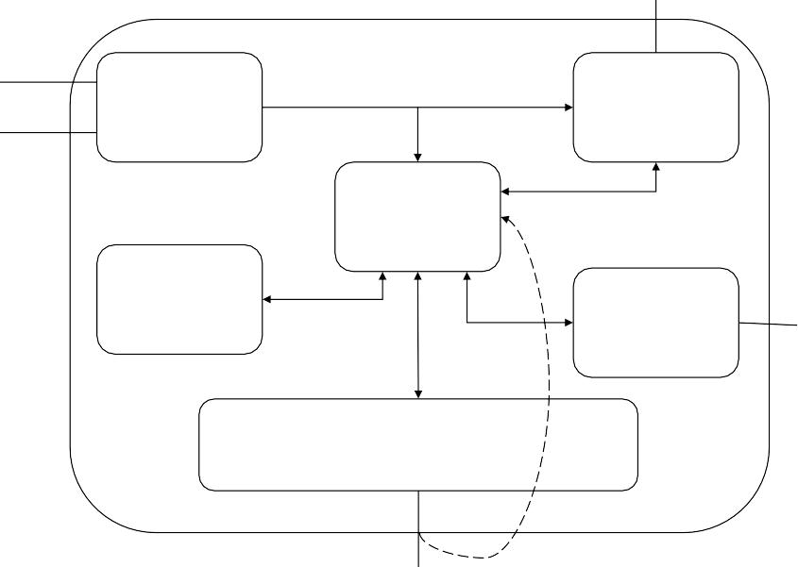

u

u v

mạc ạc

ul

m

u c ạ c u

ị

Hình 2.3. Sơ đồ chức năng phần cứng của thiết bị phát thanh

* Khối chuyển đổi nguồn: có chức năng chọn nguồn cấp cho thiết bị hoạt động, nguồn đầu vào là điện lưới 220VAC hoặc nguồn dự phòng là pin mặt trời, ắc quy. Ắc quy sẽ được sạc điện bằng pin mặt trời thông qua một mạch sạc năng lượng mặt trời MPPT. Điện áp cấp cho các vi điều khiển, linh kiện và các module phải qua các mạch hạ áp để có thể hoạt động được.
* Bộ xử lý trung tâm: tương tự như thiết bị đo mưa, thiết bị phát thanh sử dụng rất nhiều ngoại vi, vì có nhiều khối chức năng hơn nên thiết bị phát thanh sử dụng vi điều khiển STM32L476VGTx với nhiều chân hơn và số lượng ngoại vi kết nối cũng nhiều hơn.
* Khối truyền thông không dây 4G và LoRa: tương tự như trên thiết bị đo mưa.
* Khối khuếch đại âm thanh: có chức năng khuếch đại tín hiệu âm thanh từ thiết bị ra loa.

- Nhiệt độ, độ ẩm không khí, dòng điện chạy qua vòng dây của loa cũng được đo lại để phục vụ cho việc giám sát trạng thái của thiết bị, giúp phát hiện được tình trạng của thiết bị để bảo trì, bảo dưỡng.

## Các thiết bị sử dụng trong hệ thống

### Bộ xử lý trung tâm

Các vi điều khiển được sử dụng đều là vi điều khiển STM32 thuộc hãng STMicroelectronics. Các chip được sử dụng tuy khác nhau về mã (STM32L152CCTx và STM32L476VGTx) và dựa trên hai lõi khác nhau ARM Cortex–M3 và ARM Cortex– M4, tuy nhiên cả hai đều là dòng tiêu thụ năng lượng thấp nhưng vẫn đảm bảo về mặt hiệu suất, bảo mật và chi phí.

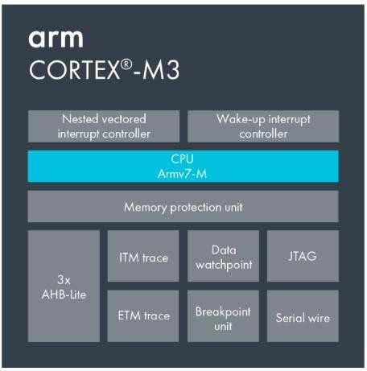 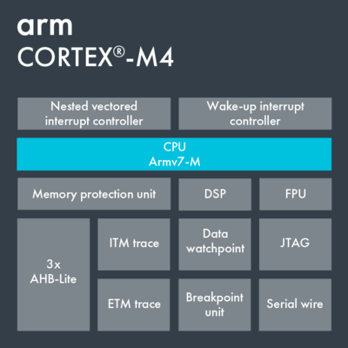

Hình 2.4. Các thành phần của lõi ARM Cortex M

Bộ xử lý lõi ARM Cortex–M3 được thiết kế để xử lý thời gian thực, hiệu suất cao trong các ứng dụng hạn chế về chi phí và có thể xử lý được các tác vụ phức tạp. Bất kỳ bộ xử lý nào cũng có khả năng mở rộng cao kết hợp với sự cân bằng tối ưu giữa hiệu suất và chi phí.

Bộ xử lý lõi ARM Cortex – M4 là lõi đầu tiên của dòng Cortex – M có tính năng xử lý tín hiệu số chuyên dụng (DSP) và khối dấu chấm động (FPU). Điều này giải quyết các ứng dụng điều khiển tín hiệu kỹ thuật số yêu cầu khả năng điều khiển và xử lý tín hiệu hiệu quả, dễ sử dụng như các ứng dụng IoT, điều khiển động cơ, quản lý nguồn, xử lý âm thanh, tự động hoá hay các ứng dụng chăm sóc sức khoẻ.

Vi điều khiển STM32L152CCTx với nhiều ưu điểm như tiết kiệm năng lượng, hỗ trợ nhiều ngoại vi, có công cụ lập trình hỗ trợ liên tục được cập nhật. Một số thống số kỹ thuật của STM32L152CCTx:

* Lõi ARM Cortex–M3 32 bit, tốc độ từ 32kHz – 32MHz.
* Bộ nhớ: 256 Kbyte Flash, 32 Kbyte RAM, 8 Kbyte EEPROM, 128 byte thanh ghi backup.
* 25 kênh ADC 12 bit, 2 kênh DAC 12 bit.
* 12 kênh điều khiển DMA.
  + 9 bộ giao tiếp: 1 USB 2.0 48MHz, 3 USART, 2 SPI, 2 I2C.
  + 11 bộ đếm TIMER hỗ trợ IC/OC/PWM, 2 watchdog timer, RTC.
  + Hỗ trợ bộ tính toán CRC.

Vi điều khiển STM32L476VGTx cũng có ưu điểm về tiết kiệm năng lượng, hỗ trợ rất nhiều ngoại vi, cấu hình xử lý mạnh mẽ:

* + Lõi ARM Cortex – M4 32 bit, tốc độ lên đến 80MHz.
  + Bộ nhớ: 1 Mbyte Flash, 128 Kbyte RAM, hỗ trợ giao tiếp với nhiều loại bộ nhớ ngoài.
  + 4 bộ lọc số cho điều chế sigma – delta.
  + 3 bộ ADC 12 bit, 2 bộ DAC 12 bit.
  + 20 bộ giao tiếp: USB OTG 2.0, 2 SAIs (âm thanh nối tiếp), 3 I2C, 5 USART, 1 LPUART, 3 SPI, CAN (2.0),…
  + 14 kênh DMA.
  + 16 Timer hỗ trợ IC/OC/PWM, 2 watchdog timer, RTC.
  + Hỗ trợ bộ tính toán CRC.

### Module truyền nhận dữ liệu không dây 4G

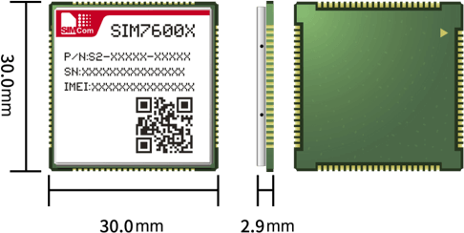Dòng SIM7600 của SIMCOM là module 4G LTE Cat1 hỗ trợ các chế độ giao tiếp không dây LTE/WCDMA/GSM. Nó hỗ trợ tốc độ downlink tối đa 10Mbps và tốc độ uplink là 5Mbps. Dòng module này được tích hợp sẵn hệ thống định vị vệ tinh có độ chính xác cao, nhiều giao thức mạng được hỗ trợ, hoạt động trên nhiều môi trường như Window, Linux, Android… Vi điều khiển khi giao tiếp với module sử dụng giao thức UART qua tập lệnh AT. Nhờ tính đa dạng về chức năng mà module SIM7600 được sử dụng nhiều trong các thiết bị viễn thông, thiết bị giám sát, các bộ định tuyến trong công nghiệp và chẩn đoán từ xa.

Hình 2.5. Module SIM7600 của hãng SIMCOM Một số tính năng của module:

* + - * Có 40 chân GPIO mở rộng.
      * Hỗ trợ gọi điện thoại, tin nhắn, email, các giao thức mạng như TCP, UDP, HTTP, FTP,…
* Hỗ trợ định vị GPS.
* Giao tiếp USB, UART với các vi điều khiển.
* Sử dụng tập lệnh AT.
* Khe cắm thẻ SIM, hỗ trợ SIM 1,8V/3V.
* Hỗ trợ autobauding từ 9600bps – 115200bps.

### Module truyền nhận không dây LoRa

RFM95 là module truyền nhận dữ liệu sử dụng sóng LoRa được thiết bị bởi hãng Hope RF. Sử dụng kỹ thuật điều chế LoRaTM nên RFM95 có thể đạt được độ nhạy trên

-148dBm, giải quyết được các vấn đề như phạm vi, nhiễu hay năng lượng tiêu thụ. Dải tần số hoạt động chủ yếu 915MHz – 923MHz.

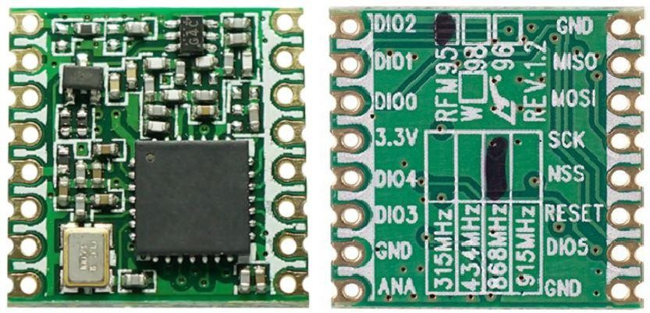

Hình 2.6. Module LoRa RFM95 Một số thông số kỹ thuật của module:

* Điều chế và giải điều chế theo công nghệ LoRa Chirp Signal, FSK, GFSK, MSK, GMSK.
* Công suất phát tối đa: 20dBm – 100mW.
* Tốc độ bit tối đa: 300Kbps.
* Độ nhạy thu tối đa: - 148 dBm.
* Dòng điện tối đa sử dụng: 10.3mA.
* 256 bit CRC.

### Cảm biến đo lượng mưa

Cảm biến đo lượng mưa hoạt động theo cơ chế gầu lật cơ học. Nước mưa được hứng trên miệng hứng và rơi vào phễu, nước trong phễu sẽ rót xuống các gầu, khi nước đầy sẽ làm cho gầu lật, lúc này công từ sẽ tác động và tạo ra một xung tín hiệu. Mỗi lần gàu lật ứng với lượng mưa đo được là 0,2 mm.

Một số tính năng của cảm biến:

* + - * Dễ lắp đặt, vận hành và bảo trì.
      * Đáp ứng được tiêu chuẩn kỹ thuật.
      * Độ phân giải: 0,2mm.
      * Có lưới chắn rác, hạn chế nghẽn ống dẫn.
      * Độ chính xác: sai số 2%.
      * Nhiệt độ làm việc: - 10 độ – 70 độ C.

- Độ ẩm: 0 – 95%.

* + - * Điều chỉnh cân bằng: cân bằng bọt nước bằng lò xo.

- Khối lượng: 4 kg.

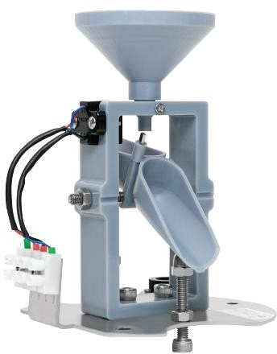

Hình 2.7. Cảm biến đo lượng mưa

### IC quản lý nguồn

IC BQ24298 là một IC sạc pin được sản xuất bởi hãng Texas Instrument. Điện áp đầu vào có thể điều chỉnh được để giảm dòng điện sạc khi điện áp đầu vào rơi xuống dưới mức được tính toán trước. BQ24298 cung cấp một bộ điều khiển PWM đồng bộ, tần số cố định với độ chính xác cao để điều khiển điện áp, tính toán điều kiện đầu vào, ngừng xả hoặc giám sát các trạng thái sạc. Các thông số cấu hình, trạng thái hay lỗi của nó được đọc hoặc ghi bằng vi điều khiển thông qua giao tiếp I2C. Nó có số lượng lớn các thông số có thể cấu hình, tổng cộng có 11 thanh ghi 8 bit, 3 trong số đó chỉ đọc giá trị các thông tin trạng thái hoặc lỗi, các thanh ghi còn lại có thể đọc/ghi với các giá trị cài đặt như dòng sạc trước, kết thúc, sạc bình thường, điện áp pin tối đa, cấu hình điện áp đầu ra (hệ thống), cài đặt ngắt.

Quá trình sạc pin theo ba giai đoạn: kiểm tra điều kiện của pin, sau đó sạc với dòng điện không đổi và cuối cùng là sạc với điện áp không đổi. Việc xả bị dừng lại khi dòng điện đạt đến 1/10 tốc độ sạc nhanh. Bộ định thời tiền sạc được ấn định trong vòng 30 phút. Nó sẽ tự động tiếp tục lại chu kỳ sạc nếu điện áp của pin rơi xuống dưới ngưỡng cài đặt và dừng lại khi điện áp đầu vào thấp hơn điện áp pin.

Một số tính năng nổi bật:

* Hiệu suất sạc 90% ở chế độ sạc 3A.
* Đầu vào USB từ 3,9V đến 6,2V có bảo vệ quá áp.
* Giới hạn dòng vào 3A.
* Giao tiếp I2C.
* Tự động chuyển đổi nguồn sạc.
* Chế độ sạc tự động.
* Chế độ an toàn: có cảm biến nhiệt để ngắt sạc khi quá nhiệt.
  + - * Có bộ định thời gian sạc an toàn cho pin.
      * Có các chế độ chỉ thị qua đèn LED.

### Cảm biến nhiệt độ, độ ẩm

Module tích hợp cảm biến nhiệt độ và độ ẩm Si7021 sử dụng công nghệ thu kỹ thuật số chuyên dụng đảm bảo độ tin cậy cao và ổn định lâu dài. Tích hợp bộ chuyển đổi ADC, xử lý tín hiệu, dữ liệu hiệu chuẩn và giao tiếp bằng I2C, đáp ứng được các tiêu chuẩn công nghiệp.

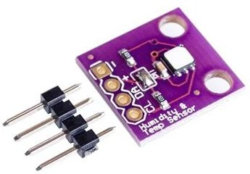

Hình 2.8. Cảm biến nhiệt độ, độ ẩm Si7021 Một số thông số kỹ thuật:

* + - * Điện áp hoạt động 1.9 – 3.6V
      * Dòng chờ: 60nA.
      * Dòng max: 150 uA.
      * Nhiệt độ hoạt động: - 40 đến 85 độ C.
      * Độ chính xác nhiệt độ: ± 0,4 độ .

- Độ ẩm: 0 – 100%.

* + - * Thời gian chuyển đổi: 7ms với nhiệt độ, 17ms với độ ẩm.
      * Giao tiếp: I2C.
      * Kích thước: 8.5 x 10mm.

### Mạch khuếch đại âm thanh

Mạch khuếch đại âm thanh với công suất 2 x 160W, sử dụng chip khuếch đại lớp D TDA7498E cho công suất lớn với ngõ ra 2 kênh, mỗi kênh có công suất phát âm thanh lên đến 160W. Mạch được thiết kế với hệ thống tản nhiệt lớn, đi kèm với quạt tản nhiệt tự động bật khi nhiệt độ tăng cao và tắt đi khi nhiệt độ hạ xuống. Ngõ vào âm thanh gồm 2 cổng, 1 cổng header 3 chân L–G–R và một cổng audio AV.

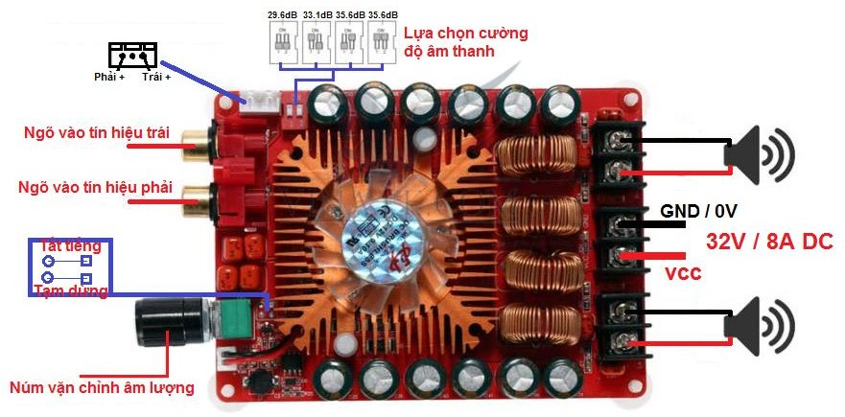

Hình 2.9. Mạch khuếch đại âm thanh Một số thông số kỹ thuật:

* + - * Công suất: 2 x 160W
      * Điện áp: 12 – 36VDC, RL = 4 Ohm, THD: 10%.
      * Hiệu suất: 85%.
      * Kích thước: 125mm x 79mm x 19mm
      * Nhiệt độ làm việc: 0 – 50 độ C.
      * Độ ẩm làm việc: 35% – 85%.

### Mạch sạc năng lượng mặt trời MPPT

Mạch sạc MPPT là bộ chuyển đổi năng lượng từ các tấm pin mặt trời với điện áp cao xuống điện áp thấp hơn để sạc cho các nguồn điện như pin hoặc ắc quy. Trong điều kiện thích hợp, điện áp của các tấm pin thường dao động từ 16 – 18V. Trong khi đó, các nguồn pin và ắc quy thường có điện áp thấp hơn từ khoảng 13 – 14,5V. Do đó, mạch sạc MPPT sẽ giúp tối ưu hoá việc sạc năng lượng vào các thiết bị trữ điện như pin hoặc ắc quy từ các tấm pin năng lượng mặt trời.

## Lựa chọn vỏ hộp

Việc trang bị thêm vỏ hộp giúp bảo vệ, cố định cho các mạch điện tử, các đế pin, các khối nguồn. Nó làm tăng thẩm mỹ cho các thiết bị đồng thời tránh các hiện tượng thấm nước, hơi ẩm, quá nhiệt, tránh côn trùng mối mọt, giúp cho các thiết bị được hoạt động trong điều kiện tốt nhất, đảm bảo quá trình vận hành diễn ra thuận lợi.

Vỏ hộp được lựa chọn có kích thước phù hợp với từng thiết bị và có các chuẩn chống bụi chống nước, chất liệu nhựa tốt để chống lại thời tiết khắc nghiệt.

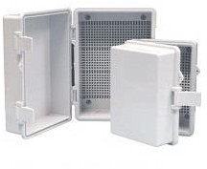

Hình 2.10. Hộp kỹ thuật bảo vệ cho các thiết bị điện tử

## Kết luận chương

Chương 2 đã trình bày về mô hình của hệ thống, sơ đồ khối chức năng của từng thiết bị trong hệ thống cảnh báo mưa lớn và các linh kiện, module được sử dụng. Vì vấn đề về bảo mật của dự án nên các sơ đồ nguyên lý thiết kế không được trình bày chi tiết. Chương tiếp theo sẽ trình bày về việc triển khai các chức năng bằng phần mềm.

# CHƯƠNG 3: CÁC GIẢI PHÁP THIẾT KẾ PHẦN MỀM

## Giới thiệu chương

Chương 3 trình bày về các ngoại vi của vi điều khiển STM32 và nguyên lý hoạt động của các chức năng có trên từng thiết bị thông qua các lưu đồ thuật toán. Các chương trình phần mềm được thực hiện trên ứng dụng STM32CubeIDE, công cụ lập trình cho các vi điều khiển STM32.

## Các ngoại vi và tính năng của vi điều khiển được sử dụng

Vi điều khiển STM32 hỗ trợ rất nhiều các ngoại vi cần thiết, giúp cho việc triển khai các ứng dụng trở nên thuận lợi và dễ dàng hơn. Bên cạnh đó, có nhiều phần mềm được sử dụng để có thể lập trình cho dòng vi điều khiển này như KeilC, Eclipse, STM32CubeIDE. Trong đó, phần mềm STM32CubeIDE được phát triển bởi hãng ST là dễ sử dụng với thư viện HAL (Hardware Abstraction Layer) và tích hợp nhiều tính năng như cấu hình thông qua giao diện, sinh code, các công cụ phân tích, gỡ lỗi,...

Khi triển khai viết chương trình phần mềm, cần phải nắm được cách hoạt động của các ngoại vi để có thể làm việc được với vi điều khiển và giao tiếp với các thiết bị bị phần cứng thật sự hiệu quả. Sau đây, nhóm sẽ trình bày về các ngoại vi và tính năng được sử dụng và sự hỗ trợ của thư viện HAL với các ngoại vi này.

## Reset and Clock Control (RCC)

* Khối RCC có chức năng quản lý việc khởi động và xung đồng hồ của vi điều khiển.
* Vi điều khiển khởi động khi vừa được cấp nguồn hoặc có thể khởi động bằng phần mềm. Thư viện HAL hỗ trợ hàm HAL_NVIC_SystemReset( ) để có thể khởi động lại vi điều khiển khi cần thiết.
* Để hoạt động được, vi xử lý ARM Cortex hay các ngoại vi đều cần xung đồng hồ. Có 4 nguồn xung chính để cấp cho vi điều khiển hoạt động là HSI (High Speed Internal) tần số 16MHz, HSE (High Speed External) tần số 1 – 24Mhz, MSI (Multi Speed Internal) tần số từ 65,5kHz – 4MHz và PLL (Phase Lock

– Loop). Ngoài ra, còn có 2 nguồn xung phụ để cấp cho một số ngoại vi như RTC, IWDG hoạt động như LSI (Low Speed Internal RC) và LSE (Low Speed External) tần số thường là 32,768KHz hoặc 40KHz.

* Cấu hình tần số dao động cho vi điều khiển có thể thực hiện bằng cách nhập tần số vào cây đồng hồ (clock tree) (xem hình 3.1), phần mềm sẽ tự tính toán các hệ số để tạo ra được tần số hoạt động mong muốn.

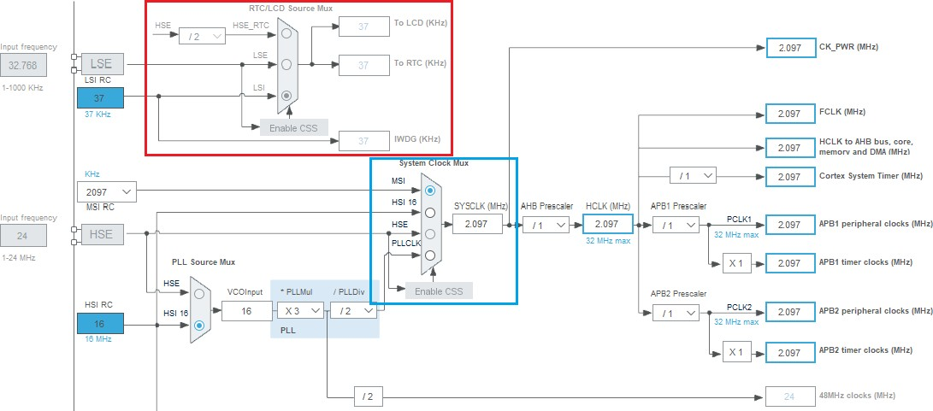

Hình 3.1. Cấu hình xung đồng hồ trong phần mềm STM32CubeIDE

## General Purpose Input – Output (GPIO)

* + - Đây là ngoại vi cơ bản của hầu hết các loại vi điều khiển, dùng để giao tiếp với các ngoại vi thông qua các chân vào ra. Tín hiệu vào, ra là các tín hiệu có mức logic là 1 (high) hoặc 0 (low).
    - Khi cấu hình các chân, cần quan tâm đến chức năng của chân đó là đầu vào hay đầu ra, có cần định mức logic bằng các trở kéo (pull resistor) hay không. Ngoài chức năng chính là đầu vào số và đầu ra số, các chân còn được thiết kế với nhiều chức năng thay thế khác khi làm việc với xung ở tần số cao hay các tín hiệu analog như TIMER, PWM, UART, I2C, ADC, DAC…
    - Một số chân đầu vào có thể được cấu hình và sử dụng với chức năng ngắt ngoài (EXTI – External Interrupt) để bắt các sự kiện thay đổi tín hiệu trên chân đó.
    - Trong đồ án, cảm biến đo lượng mưa được kết nối với một chân đầu vào, sử dụng ngắt ngoài để bắt các xung mỗi khi cảm biến tác động. Một số chân được sử dụng với chức năng để làm các chân điều khiển cho các module hoạt động như module SIM, module thẻ nhớ. Các đèn LED cũng được sử dụng với chức năng đầu ra, việc bật tắt các bóng đèn thực hiện bằng cách xuất các mức logic cao thấp lên chân đó.

## Analog to Digital Converter (ADC)

* + - ADC có chức năng chuyển đổi tín hiệu tương tự sang tín hiệu số. Vi điều khiển STM32 hỗ trợ ADC với độ phân giải là 12 bit, tần số lấy mẫu có thể tuỳ chỉnh được. Hỗ trợ nhiều chế độ chuyển đổi như chuyển đổi đơn (single), chuyển đổi liên tục (continuous), chế độ quét kênh (scan) và chế độ không liên tục (discontinuous).
    - Trong đồ án, ADC được sử dụng để đo điện áp của pin và đo dòng điện chạy trong cuộn dây của loa.

## Universal Asynchronous Receiver Transmitter (UART)

* + - * UART là giao tiếp truyền nhận nối tiếp bất đồng bộ. Chuẩn giao tiếp nối tiếp có ưu điểm hơn so với song song là đỡ tốn số lượng dây nối hơn, tuy nhiên nhược điểm của nó là tốc độ lại chậm hơn.
      * Để giao tiếp giữa hai thiết bị, cần sử dụng 3 dây là RX, TX và GND, trong đó RX của thiết bị này nối TX của thiết bị kia và ngược lại. Đồng thời, phải thống nhất chung về cấu hình dữ liệu (số bit bắt đầu, số bit dữ liệu, bit chẵn lẻ và số bit kết thúc) và tốc độ truyền nhận để các thiết bị có thể giao tiếp được với nhau.
      * Phần mềm STM32CubeIDE hỗ trợ cấu hình, tốc độ truyền nhận một cách dễ dàng. Có thể sử dụng UART trong các chế độ như hỏi vòng, ngắt hoặc DMA.
      * Trong đồ án, UART được sử dụng để giao tiếp với module 4G, LoRa (sử dụng thông qua vi điều khiển ATMega328P), mạch nguồn MPPT và cổng để log dữ liệu.

## Inter – Integrated Circuit (I2C)

* + - * I2C là một giao thức nối tiếp để truyền dữ liệu giữa vi điều khiển và các IC trên cùng board mạch, sử dụng hai dây truyền dữ liệu.
      * Đây là một giao thức nối tiếp đồng bộ, các bit dữ liệu được truyền từng bit một theo một tín hiệu đồng hồ. Dữ liệu được truyền qua dây SDA và được đồng bộ với tín hiệu đồng hồ từ dây SCL. Giao tiếp I2C dễ dàng mở rộng, các thiết bị có thể được kết nối với nhau qua hai dây bus và phân biệt bằng địa chỉ vật lý của thiết bị.
      * Trong đồ án, I2C được sử dụng để giao tiếp với cảm biến nhiệt độ, độ ẩm SI7021 và IC BQ24298. Vi điều khiển sẽ giao tiếp với các thiết bị bằng cách đọc/ghi các thanh ghi của những thiết bị này để cấu hình tham số hoặc xem dữ liệu.

## Serial Peripheral Interface (SPI)

* + - * SPI là chuẩn giao tiếp nối tiếp đồng bộ, có 4 dây. Có thể truyền nhận ở chế độ song công (full duplex) cho phép dữ liệu truyền nhận theo hai hướng trên hai dây cùng một lúc.
      * SPI hoạt động theo kiểu chủ - tớ (master – slave). Master thường là vi điều khiển, còn slave là các thiết bị như cảm biến, chip nhớ nhận lệnh từ master. Trong hệ thống SPI chỉ có một master và có thể có nhiều slave. Khoảng cách truyền nhận của SPI rất ngắt và tốn nhiều dây (tốn hơn UART và I2C)
      * Trong đồ án, SPI được sử dụng để giao tiếp giữa vi điều khiển với thẻ nhớ SD, việc giao tiếp thẻ nhớ rất phức tạp nên STM32 còn hỗ trợ thêm thư viện của bên thứ 3 là FATFS để có thể dễ dàng thao tác với thẻ nhớ.

**Real Time Clock** (RTC)

* + - * RTC là bộ thời gian thực, vi điều khiển STM32 đã tích hợp sẵn khối này vào trong chip. RTC hỗ trợ nhiều chức năng như lịch (calendar): như giờ, phút, giây, thứ, ngày, tháng, năm, có các chế độ 12h hoặc 24h ngày giờ chính xác

kể cả năm nhuận; báo thức (alarm): có hai bộ hẹn giờ, có thể hẹn trong theo giây, theo phút, theo giờ, theo ngày, theo tháng; đánh thức theo chu kỳ (periodic wakeup unit); dấu thời gian (timestamp); chống can thiệp, giả mạo (tamper) và có 20 thanh ghi lưu trữ dữ liệu (backup register).

* + - Trong đồ án, RTC được sử dụng để lên lịch và báo thức. Thiết bị sẽ sử dụng thời gian của RTC để làm thời gian thực và sẽ hẹn báo thức vào các thời điểm cần gửi dữ liệu. Ví dụ như thiết bị đo mưa, báo thức được đặt vào phút thứ 00, lúc này vi điều khiển sẽ thực hiện đọc các dữ liệu, đóng gói và gửi lên máy chủ.

## FLASH

* + - Flash là bộ nhớ kiểu không bay hơi (non-volatile memory), có thể xoá và lập trình lại. Nó được sử dụng để lưu trữ chương trình vì khi mất điện thì nó không bị mất dữ liệu. Có hai kiểu flash là NAND có thể đọc ghi theo từng khối (block), trang (page), còn kiểu NOR thì có thể đọc ghi độc lập theo từng word hoặc byte nhớ. Flash trên các vi điều khiển STM32 thuộc loại NAND, đọc ghi theo từng page hoặc sector.
    - Trong đồ án, lập trình flash được sử dụng để lưu các giá trị cần được giữ lại ngay cả khi mất điện. Bên cạnh đó, khi sử dụng tính năng cập nhật từ xa (FOTA) thì cũng cần làm việc với bộ nhớ flash: phải phân chia vùng nhớ cho các chương trình ứng dụng, thực hiện các thao tác đọc, ghi, xoá để cập nhật chương trình.

**Low Power Mode** (LPM)

* + - LPM là một chức năng hỗ trợ giảm thiểu tiêu thụ năng lượng của vi điều khiển, giúp kéo dài thời gian sử dụng của các thiết bị sử dụng pin. Vi điều khiển STM32 có nhiều chế độ tiết kiệm năng lượng như sleep, stop, standby. Trên các dòng tiết kiệm năng lượng thì tiêu thụ điện năng còn được giảm xuống rất nhiều lần nhờ vào các công nghệ đặc biệt của hãng thiết kế.
    - Sự tiêu thụ điện năng giảm dần từ chế độ sleep đến chế độ stop và chế độ standby. Để lựa chọn được chế độ tiết kiệm phù hợp cần phải xem xét nhiều yếu tố như cách vào chế độ, cách đánh thức vi điều khiển, ảnh hưởng của từng chế độ với hoạt động của lõi, tần số, bộ nhớ và các ngoại vi.
    - Trong đồ án, chế độ sleep được lựa chọn để giảm năng lượng tiêu thụ của vi điều khiển. Cách đánh thức đơn giản, khi có bất kỳ ngắt nào xảy ra, vi điều khiển sẽ được đánh thức.

## Thuật toán hoạt động của các thiết bị

Hai thiết bị đo mưa và phát thanh thực hiện hai chức năng chính khác nhau, tuy nhiên cũng có nhiều sự tương đồng khi thiết kế như thuật toán gửi dữ liệu, thuật toán xử lý tin nhắn, thuật toán tiết kiệm năng lượng. Phần này sẽ phân tích về thuật toán hoạt động chính của hai thiết bị để hiểu hơn về cách thiết bị vận hành thực tế.

### Thuật toán hoạt động của thiết bị đo mưa

Thiết bị đo mưa được thiết kế để đọc các tín hiệu của cảm biến, sau đó quy đổi thành lượng mưa và gửi lên máy chủ, khi lượng mưa vượt ngưỡng cảnh báo thì sẽ gửi cảnh báo lên máy chủ và đến thiết bị phát thanh.



u

K ở ạ ạ v v

các module

m u cảm m

c l

lý l u

m ul

c l

lý l u

lý

Hình 3.2. Lưu đồ thuật toán hoạt động thiết bị đo mưa

**Thuật toán hoạt động chính của thiết bị đo mưa** được thể hiện trong hình 3.2:

* Khi khởi động thiết bị, các ngoại vi (RCC, GPIO, UART, RTC, I2C, SPI, ADC) được khởi tạo theo cấu hình để vi điều khiển có thể hoạt động.
* Khởi tạo các module phần cứng (BQ24298, module 4G, module RFM95, thẻ nhớ), cài đặt các giá trị khởi tạo ban đầu để các module có thể hoạt động được.
* Sau khi khởi tạo xong, thiết bị sẽ vào chế độ ngủ để tiết kiệm năng lượng.
* Chương trình thiết kế sử dụng 3 chương trình ngắt là ngắt ngoài EXTI, ngắt nhận UART, và ngắt báo thức RTC. Khi cảm biến tác động, vi điều khiển thức dậy và thực hiện hàm phục vụ ngắt EXTI, sau đó ngủ ngay lập tức, chỉ khi nào vượt ngưỡng cảnh báo thì sau khi thực hiện hàm ngắt EXTI, vi điều khiển sẽ được đánh thức. Hàm phục vụ ngắt UART được thực hiện khi có dữ liệu gửi đến cho vi điều khiển, sau khi nhận toàn bộ dữ liệu, vi điều khiển thức dậy để xử lý nội dung của dữ liệu. Hàm phục vụ ngắt RTC được thực hiện khi có báo thức, vi điều khiển sẽ thức dậy và thực hiện chương trình.
* Sau khi được đánh thức từ các ngắt UART và RTC, vi điều khiển sẽ thực hiện đọc thời gian, xử lý có cần phải gửi gói tin dữ liệu nào không, hay có phải xử lý tin nhắn đến hay không. Sau đó, vi điều khiển sẽ vào lại chế độ Sleep.

## Thuật toán của khối cập nhật thời gian:

Thiết bị khi hoạt động phải đảm bảo chính xác về thời gian, vì lượng mưa đo được sẽ được tính tích luỹ và gửi lên máy chủ định theo định kỳ 60 phút một lần. Các biến lưu giữ thời gian của vi điều khiển được sử dụng cho các yêu cầu về xử lý thời gian cần được làm mới trước khi thực hiện các nhiệm vụ khác.

u

c

Thoát

Hình 3.3. Lưu đồ thuật toán khối cập nhật thời gian

RTC trên STM32 có thể hoạt động ngay cả khi đang vi điều khiển đang ngủ vì nó sử dụng khối dao động riêng (LSI) so với vi điều khiển. Tuy nhiên, thời gian của thiết bị sau khi thức dậy vẫn giữ giá trị cũ nên cần phải cập nhật lại giá trị vào các biến lưu trữ thời gian của vi điều khiển.

## Thuật toán của khối xử lý gửi dữ liệu

Thiết bị cần được xử lý về mặt logic khi gửi các gói tin dữ liệu hoặc cảnh báo lên máy chủ. Các gói tin gửi dữ liệu đo lượng mưa sẽ được gửi định kỳ 60 phút một lần, và được bắt đầu vào phút đầu tiên của mỗi giờ (giờ đúng). Sau khi gửi dữ liệu, thiết bị sẽ kiểm tra có dữ liệu nào gửi không thành công ở các chu kỳ trước đó hay không để gửi lên lại. Đồng thời, kiểm tra tình trạng dung lượng pin, nếu pin yếu thì cũng gửi cảnh báo lên máy chủ. Với cảnh báo lượng mưa, bất kỳ thời điểm nào lượng mưa vượt ngưỡng cảnh báo thì sẽ gửi tín hiệu cảnh báo ngay lập tức.

Thuật toán hoạt động của khối xử lý dữ liệu như sau (xem lưu đồ thuật toán ở hình 3.4):

Bước 1: Chương trình sẽ kiểm tra biến alarm (được bật khi có ngắt RTC) có bằng 1 hay không? Nếu có, tức là đã đến thời điểm cần gửi dữ liệu lên máy chủ, chương trình sẽ thực hiện bước 2. Nếu không, chương trình sẽ thực hiện bước 6.

Bước 2: Tổng hợp giá trị của các tham số như khoảng thời gian đo, lượng mưa đo được, cường độ sóng, trạng thái của nguồn, loại kết nối mạng, sau đó đóng gói thành một chuỗi dữ liệu định dạng JSON và gửi lên máy chủ. Dữ liệu này đồng thời còn được lưu vào thẻ nhớ (lưu vào tập tin data.txt).

Bước 3: Kiểm tra quá trình gửi có thành công hay không. Nếu không thành công thì lưu dữ liệu này vào một tập tin khác (tập tin disconnect.txt) trong thẻ nhớ, để phục vụ việc gửi lại dữ liệu. Nếu gửi thành công thì thực hiện bước 4.

Bước 4: Kiểm tra xem trong tập tin disconnect.txt có dữ liệu hay không, nếu có thì sẽ đọc ra và gửi lên máy chủ.

Bước 5: Kiểm tra xem dung lượng pin có dưới ngưỡng cảnh báo (30%) hay không?

Nếu có thì gửi cảnh báo pin yếu lên máy chủ. Nếu không thì thực hiện bước 6.

Bước 6: Kiểm tra xem lượng mưa hiện tại có lớn hơn ngưỡng hay không? Nếu có thì gửi cảnh báo mưa vượt ngưỡng lên máy chủ và qua đường LoRa đến thiết bị phát thanh. Nếu không thì thoát khỏi hàm xử lý.

u

l m

S

l

l u l m c

l

u l

cả l m c

l

cả qu

postOK?

u l u v u l

c c

l u c ở

l c c

l l

cả u

l

Hình 3.4. Lưu đồ thuật toán hoạt động của khối xử lý dữ liệu thiết bị đo mưa.

## Thuật toán của khối xử lý tin nhắn

Sử dụng tin nhắn để giao tiếp với thiết bị là một tính năng hay vì nó đơn giản và dễ dàng thực hiện. Người vận hành chỉ cần gửi các tin nhắn đã được thiết kế sẵn để giao tiếp với thiết bị. Tuy nhiên, sẽ có một số vấn đề cần giải quyết như vấn đề tin nhắn rác, hoặc những số điện thoại truy cập trái phép vào thiết bị. Các cú pháp tin nhắn được thiết kế cho thiết bị đo mưa có thể xem chi tiết hơn ở bảng 3.1.

Hình 3.5. Lưu đồ thuật toán xử lý tin nhắn thiết bị đo mưa

Thuật toán xử lý tin nhắn được thể hiện ở lưu đồ hình 3.5. Khi có tin nhắn đến, thiết bị cần phải xử lý để quyết định có phải thực hiện các yêu cầu theo nội dung tin nhắn không hay bỏ qua.

Bước 1: Tin nhắn đến, sẽ nhận được thông tin của người gửi. Lúc này, thiết bị kiểm tra số điện thoại gửi tin nhắn đến có được phép tương tác với thiết bị hay không? Nếu có thì thực hiện bước 2. Nếu không thì thực hiện bước 3.

Bước 2: Kiểm tra nội dung tin nhắn thuộc cú pháp tin nhắn nào để thực hiện yêu cầu tương ứng. Thời gian xử lý các nội dung tuỳ thuộc vào từng yêu cầu cụ thể. Khi thiết bị hoàn thành xong yêu cầu sẽ gửi tin nhắn phản hồi về điện thoại của người vận hành.

Bước 3: Xoá tin nhắn để không gây tràn bộ nhớ tin nhắn dẫn đến thiết bị hoạt động lâu dài sinh ra lỗi. Thoát khỏi hàm xử lý tin nhắn.

## Thuật toán các hàm phục vụ ngắt

Vi điều khiển dành phần lớn thời gian trong chế độ Sleep, chương trình chính sẽ không xử lý gì khi vi điều khiển đang trong chế độ này. Chỉ khi có các tín hiệu ngắt được sinh ra từ các ngoại vi, vi điều khiển mới được đánh thức và sẽ nhảy đến thực hiện các chương trình phục vụ ngắt tương ứng. Các thiết bị như cảm biến sẽ tạo ra các tín hiệu xung điện trên các chân ngắt ngoài, module 4G truyền dữ liệu trên các cổng giao

tiếp nối tiếp UART, hay báo thức của RTC đến giờ gửi dữ liệu là các tín hiệu được sử dụng để đánh thức vi điều khiển.

ISR EXTI ISR RTC

u

rainCount++; rainValue = rainCount * 0.2

rain > threshol d

l

c v u

S

Thoát

u

rxCpltFlag = 1

c v u

Thoát

u

alarm = 1

c v u

Thoát

Hình 3.6. Lưu đồ thuật toán các hàm xử lý ngắt thiết bị đo mưa

Các lưu đồ thuật toán của các hàm phục vụ ngắt được thể hiện trong hình 3.6, từ trái qua phải:

* Hàm phục vụ ngắt ngoài EXTI: sử dụng để đếm số lần cảm biến tác động và quy đổi sang giá trị lượng mưa. Khi lượng mưa vượt ngưỡng cài đặt, sẽ cho biến warnFlag bằng 1 và đánh thức vi điều khiển. Vi điều khiển kiểm tra sẽ tiến hành gửi cảnh báo lên máy chủ bằng 4G và thiết bị phát thanh bằng LoRa.
* Hàm phục vụ ngắt UART: khi có dữ liệu gửi đến qua cổng UART và vi điều khiển nhận đầy đủ dữ liệu, hàm phục vụ ngắt UART sẽ được thực hiện. Nó sẽ cho biến rxCpltFlag bằng 1 và đánh thức vi điều khiển, để chương trình xử lý những dữ liệu này.
* Hàm phục vụ ngắt RTC: khi có sự kiện báo thức, ngắt RTC sẽ được sinh ra và chương trình phục vụ ngắt RTC được thực hiện. Nó sẽ cho biến alarm lên 1 và đánh thức vi điều khiển, chương trình chính kiểm tra biến alarm để thực hiện tiếp chương trình xử lý gửi dữ liệu.

### Thuật toán hoạt động của thiết bị phát thanh

Thiết bị phát thanh được thiết kế để phát ra các bản tin cảnh báo hoặc bản tin phát thanh cộng đồng. Thiết bị cũng được thiết kế để gửi dữ liệu lên máy chủ và tương tác người vận hành bằng tin nhắn giống như thiết bị đo mưa.



u

K ở ạ ạ v v

các module

ISQ

m

ISQ

c l

ISR UART

lý l u module 4G và LoRa

ISQ

c l

ISR TIMER

m

lý l u

lý cả

lý

Hình 3.7. Lưu đồ thuật toán hoạt động thiết bị phát thanh

**Thuật toán hoạt động chính của thiết bị phát thanh** được thể hiện trong hình 3.7:

* Khi khởi động thiết bị, các ngoại vi (RCC, GPIO, UART, RTC, TIMER, I2C, SPI, ADC) được khởi tạo để có thể hoạt động theo cấu hình.
* Khởi tạo các module phần cứng (module 4G, module RFM95, SI7021), cài đặt các giá trị khởi tạo ban đầu để các module có thể hoạt động được.
* Sau khi khởi tạo xong, thiết bị sẽ vào chế độ ngủ để tiết kiệm năng lượng.
* Chương trình thiết kế sử dụng 3 chương trình ngắt là định thời TIMER, ngắt nhận UART, và ngắt báo thức RTC. Ngắt TIMER xảy ra khi tràn bộ đếm thời gian, lúc này hàm phục vụ ngắt TIMER được thực hiện và sẽ đánh thức vi điều khiển. Hàm phục vụ ngắt UART được thực hiện khi có dữ liệu gửi đến cho vi điều khiển, sau khi nhận toàn bộ dữ liệu, vi điều khiển thức dậy để xử lý nội dung của dữ liệu. Hàm phục vụ ngắt RTC được thực hiện khi có báo thức, vi điều khiển sẽ thức dậy và thực hiện chương trình.
* Sau khi được đánh thức từ các ngắt, vi điều khiển sẽ thực hiện các chương trình xử lý như gửi dữ liệu, kiểm tra cảnh báo hoặc xử lý tin nhắn.

## Thuật toán cập nhật thời gian

Tương tự như thiết bị đo mưa, thuật toán của khối này là đọc thời gian của khối RTC và gán giá trị vào các biến thời gian để vi điều khiển sử dụng cho các tác vụ liên quan đến thời gian.

## Thuật toán xử lý gửi tín hiệu

Thiết bị phát thanh sẽ định kỳ gửi dữ liệu lên máy chủ theo chu kỳ 15 phút một lần. Trong mỗi lần thực hiện, thiết bị sẽ gửi đồng thời các gói tin dữ liệu của thiết bị và gói

tin kiểm tra cảnh báo trên máy chủ. Nếu có cảnh báo được thiết lập trên máy chủ, thiết bị sẽ tiến hành phát ra cảnh báo.

u

alarm?

l u l m c

l

m cả

l

postOK ?

lý

ht

Hình 3.8. Lưu đồ thuật toán xử lý gửi dữ liệu của thiết bị phát thanh

Thuật toán xử lý gửi tín hiệu của thiết bị phát thanh được thể hiện như lưu đồ trong hình 3.8.

Bước 1: Kiểm tra xem biến alarm có bằng 1 hay không. Nếu có thì thực hiện bước

1. Nếu không thoát khỏi hàm xử lý.

Bước 2: Tổng hợp giá trị các tham số số như thời gian, cường độ sóng, dòng điện sạc, dòng điện qua dây dẫn của loa, nhiệt độ, độ ẩm, sau đó đóng gói thành chuỗi dữ liệu JSON để gửi lên máy chủ.

Bước 3: Gửi một gói tin kiểm tra cảnh báo lên máy chủ để kiểm tra xem có yêu cầu cảnh báo trên máy chủ hay không.

Bước 4: Kiểm tra gửi có thành công hay không? Nếu không thành công thì thoát khỏi hàm xử lý. Nếu thành công thì tiến hành xử lý dữ liệu phản hồi nhận được.

Bước 5: Kiểm tra trong dữ liệu có cảnh báo hay không. Nếu không có thì thoát khỏi hàm xử lý. Nếu có thì đặt biến warn bằng 1 và thoát khỏi hàm xử lý.

## Thuật toán xử lý phát cảnh báo

Phát cảnh báo là chức năng chính của thiết bị phát thanh, đây là chức năng quan trọng, cần phải thiết kế hoạt động theo đúng mong muốn, phải đạt độ ổn định và tin cậy cao. Nguồn nhận tín hiệu cảnh báo có thể đến trực tiếp từ thiết bị đo mưa qua mạng LoRa, hoặc từ máy chủ khi thiết bị gửi các gói tin kiểm tra bằng mạng 4G. Khi nhận được cảnh báo, thiết bị sẽ phát ra tập tin âm thanh cảnh báo theo số lần và chu kỳ phát theo cấu hình. Việc phát thanh cảnh báo này được thực hiện không quá 1 lần trong 1 giờ và bên thiết bị đo mưa sẽ chủ động xử lý quá trình gửi cảnh báo.

Ngoài ra, khi có yêu cầu phát ra các bản tin phát thanh cộng đồng, thì thuật toán này cũng được sử dụng. Tuy nhiên, nếu thiết bị đang phát bản tin cộng đồng, mà có tín hiệu cảnh báo đến thì sẽ ưu tiên phát cảnh báo.

Lưu đồ thuật toán xử lý phát cảnh báo được thể hiện như ở hình 3.9.

Bước 1: Kiểm tra biến warn có bằng 1 hay không. Nếu sai, tức không có cảnh báo thì sẽ thoát khỏi hàm xử lý. Nếu đúng thì thực hiện bước 2.

Bước 2: Đọc tập tin âm thanh được lưu trong bộ nhớ của module 4G và nếu có tập tin và đọc được thì cho biến play lên 1.

Bước 3: Gửi tín hiệu bắt đầu phát cảnh báo lên máy chủ, để báo cho máy chủ biết là thiết bị đang bắt đầu phát cảnh báo.

Bước 4: Kiểm tra biến play có bằng 1 hay không? Nếu sai thì thoát khỏi hàm xử lý.

Nếu đúng thì thực hiện bước 5.

Bước 5: Phát tập tin âm thanh cảnh báo và tăng một biến đếm i (khởi tạo ban đầu bằng 0, dùng để đếm số lần phát).

Bước 6: Đọc liên tục trạng thái của việc phát cảnh báo. Nếu đang phát cảnh báo (state

= run) thì tiếp tục phát. Nếu đã phát xong (state != run) thì thực hiện bước 7.

Bước 7: Kiểm tra điều kiện state = stop và biến đếm i đã bằng số lần phát cài đặt hay chưa (biến nbPlay). Nếu sai thì quay lại bước 4. Nếu đúng thì thực hiện bước 8.

Bước 8: Gửi tín hiệu đã kết thúc phát cảnh báo lên máy chủ, để báo cho máy chủ biết là thiết bị đã phát cảnh báo xong. Đồng thời cho biến play bằng 0. Sau đó quay lại bước 4.

u

warn = 1?

c m

play = readAudioFile()

u cả báo jsonData(WARNBEGIN) httpUpload()

l

S

l

úc jsonData( WARN END) httpUpload()

play = 0

m

audioPlayFile( ) i++;

l

S

u

Hình 3.9. Lưu đồ thuật toán xử lý phát cảnh báo

## Thuật toán xử lý tin nhắn

Thuật toán xử lý tin nhắn của thiết bị phát thanh hoàn toàn tương tự so với thuật toán của thiết bị đo mưa. Chỉ khác về nội dung của các cú pháp tin nhắn, các cú pháp tin nhắn của thiết bị phát thanh được thể hiện ở bảng 3.2.

u

Xác

minh

strstr(msg,addphone)

!=NULL

S

strstr(msg,delphone)

!=NULL

S

strstr(msg,setcycle)

!=NULL

S

strstr(msg,setpost)

!=NULL

S

strstr(msg,seturl)

!=NULL

S

S

addPhoneNumber()

deletePhoneNumber ()

setCycle()

setPost()

setURL()

S

strstr(msg,updateaudio) S

!=NULL

strstr(msg,canhbaoX)

!=NULL

S

strstr(msg,ptcongdong)

!=NULL

S

strstr(msg,debug)

!=NULL

S

strstr(msg,settime)

!=NULL

updateAudioFile()

playWarning()

playWarning()

debug()

setTime ()

deleteSMS();

Thoát

Hình 3.10. Lưu đồ thuật toán xử lý tin nhắn của thiết bị phát thanh.

## Thuật toán xử lý các hàm phục vụ ngắt

ISR UART

ISR RTC ISR TIMER

u

rxCpltFlag = 1

SIM

UART ?

S LORA

UART ?

K m

ID?

warn = 1

S

c v u

Thoát

u

alarm = 1

c v u

Thoát

u

timer = 1

c v u

Thoát

Hình 3.11. Lưu đồ thuật toán xử lý của các hàm phục vụ ngắt

Tương tự như trên thiết bị đo mưa, vi điều khiển trên thiết bị phát thanh cũng ở trong chế độ Sleep khi không có yêu cầu xử lý. Chỉ khi có các tín hiệu ngắt được sinh ra từ các ngoại vi như timer khi tràn bộ đếm thời gian, hoặc có dữ liệu đến trên cổng nối tiếp

do module SIM gửi đến vi điều khiển, hoặc có báo thức do RTC tạo nên thì vi điều khiển mới được đánh thức và sẽ nhảy đến thực hiện các chương trình phục vụ ngắt tương ứng. Sau khi thực hiện các chương trình phục vụ ngắt xong, vi điều khiển sẽ thực hiện chương trình chính.

Các lưu đồ thuật toán của các hàm phục vụ ngắt của thiết bị phát thanh được thể hiện trong hình 3.11 (theo thứ tự từ trái qua phải):

* Hàm phục vụ ngắt UART: Khi có ngắt UART, hàm xử lý ngắt UART sẽ được thực hiện. Kiểm tra xem nguồn ngắt đến từ UART dành cho module 4G hay UART dùng cho module LoRa. Nếu đến từ module 4G, cho biến rxCpltFlag bằng 1, để các hàm xử lý dữ liệu của SIM xử lý. Nếu đến từ module LoRa, thì kiểm tra trong nội dung gửi đến có ID của thiết bị cảm biến được lưu trong bộ nhớ của thiết bị phát thanh hay không? Nếu đúng thì đặt biến warn bằng
  1. Nếu không thì thoát khỏi hàm xử lý ngắt UART.
* Hàm phục vụ ngắt RTC: khi có sự kiện báo thức, ngắt RTC sẽ được sinh ra và chương trình phục vụ ngắt RTC được thực hiện. Nó sẽ cho biến alarm lên 1 và đánh thức vi điều khiển, chương trình chính kiểm tra biến alarm để thực hiện việc phát ra bản tin theo lịch trình cài đặt sẵn.
* Hàm phục vụ ngắt TIMER: khi có sự kiện tràn bộ đếm thời gian của Timer sẽ sinh ra một ngắt. Lúc này trong hàm phục vụ ngắt Timer sẽ cho biến timer bằng 1. Chương trình chính sẽ kiểm tra biến timer này để phục vụ cho quá trình gửi dữ liệu lên máy chủ.

## Thuật toán của một số chức năng quan trọng

Sau khi tìm hiểu về thuật toán hoạt động của chương trình chính ở phần trước. Ở mục này sẽ tìm hiểu kỹ hơn về cách triển khai một số chức năng quan trọng trên các thiết bị giúp hệ thống có thể vận hành tốt hơn.

### Định dạng kiểu dữ liệu

**Định dạng dữ liệu trao đổi giữa thiết bị với máy chủ**

Định dạng kiểu dữ liệu của các gói tin để truyền nhận giữa các thiết bị với máy chủ là chuỗi JSON. Đây là một kiểu dữ liệu mà các ngôn ngữ lập trình web hiện nay dễ dàng đọc và xử lý được. Định dạng JSON sử dụng các cặp “key”:”value”. Nó còn hỗ trợ các cấu trúc dữ liệu như đối tượng (object) và mảng (array). Chuỗi JSON được bao bên ngoài bởi một cặp dấu ngoặc nhọn, các key – value được đặt trong dấu ngoặc kép (“ ”) và ngăn cách nhau bởi dấu hai chấm ( : ), nếu value ở dạng số, mảng, đối tượng thì không có ngoặc. Nếu có nhiều dữ liệu thì ngăn cách với nhau bằng dấu phẩy ( , ).

Trong ngôn ngữ C thì không hỗ trợ sẵn thư viện xử lý dạng chuỗi JSON, mà phải tự xử lý dựa trên các hàm xử lý chuỗi thông thường trong thư viện string.h. Hiện nay, một số nhà phát triển đã xây dựng được thư viện cJSON để hỗ trợ làm việc với chuỗi JSON trên ngôn ngữ C.

Ví dụ về một chuỗi JSON gửi dữ liệu mưa từ thiết bị đo mưa lên máy chủ như sau:

{

“DOMUA”: {

“CMD”:”RESULT”,

“ID”:”11111111111”, “IMEI”:”1111111111111111”, “TIME”:”20:00-21:00 01-02-2022”, “VAL”:12.4,

“BATT”:70,

“POWR”:1,

“SIGS”:70,

“NWTYPE”:”LTE”

}

}

Các gói tin được thiết kế cho thiết bị đo mưa: gửi dữ liệu, gửi cảnh báo pin yếu, gửi cảnh báo vượt ngưỡng mưa, cập nhật chương trình từ xa.

Các gói tin được thiết kế cho thiết bị phát thanh: gửi dữ liệu, kiểm tra cảnh báo, báo bắt đầu cảnh báo, báo kết thúc cảnh báo, lấy cấu hình phát, cập nhật tập tin âm thanh.

## Định dạng dữ liệu trao đổi giữa thiết bị đo mưa với thiết bị phát thanh

Khi lượng mưa đo được trong một chu kỳ vượt ngưỡng mưa được cấu hình thì thiết bị đo mưa sẽ truyền một gói tin cảnh báo sang thiết bị phát thanh để tiến hành phát cảnh báo.

Định dạng kiểu dữ liệu là một chuỗi ký tự như sau:

HTDOMUA:{ID}:WARN

Trong đó {ID} là mã định danh của thiết bị đo mưa. Thiết bị phát thanh sẽ xác minh mã ID này trùng khớp với ID được liên kết thì sẽ tiến hành phát thanh cảnh báo.

## Định dạng dữ liệu trao đổi giữa người vận hành và thiết bị

Các cú pháp tin nhắn là công cụ để người vận hành, người quản lý có thể tương tác trực tiếp với các thiết bị trong hệ thống. Người vận hành sẽ gửi các cú pháp tin nhắn được quy định sẵn để thiết bị thực hiện và phản hồi. Các cú pháp tin nhắn của các thiết bị được cho như trong bảng 3.1 và bảng 3.2.

Bảng 3.1 Cú pháp tin nhắn thiết bị đo mưa

|  |  |  |
| --- | --- | --- |
| Cú pháp | Phản hồi  Thành công Thất bại | |
|  |  |
| Cấu hình mã định danh  *SETID#<SĐT> | ID <SĐT> da duoc cap  nhat | Loi! Vui long kiem tra lai  so tai khoan |
| Cấu hình thời gian  *SETTIME# | Thoi gian cua thiet bi:  17:32:37 26/11/21 | Loi! Thiet bi cap nhat thoi  gina khong thanh cong |
| Cấu hình số người vận hành  *SETDB#<SĐT> | Số debug da duoc cap nhat | Loi! Cap nhat so debug khong thanh cong |

|  |  |  |
| --- | --- | --- |
| Cấu hình đường dẫn  *SETURL#<url> | URL da duoc cap nhat | Loi! Vui long kiem tra lai  duong dan |
| Cau hinh nguong canh bao  *SECFG# WART 30 | Cau hinh da duoc cap nhat  thanh cong | Loi! Khong the xac dinh  duoc gia tri |
| Khởi động lại thiết bị  *RESET# | Thiet bị dang khoi dong lai! Vui long cho trong 1  phut | Không có |
| Đưa thiết bị về cấu hình mặc định  *RESTORE# | Thanh cong! Cau hinh thiet bị da duoc dua ve mac dinh | Không có |
| Gửi dữ liệu tức thì  *SEND# | DOMUA KQD 280222  1451 1453 0.00 | Không có |
| Xem thông tin trạng thái thiết bị  *DEBUG# | DOMUA  -Normal reset: 14:56:05  28-02-2022  -LastAlarm: 14:56:38  -NextAlarm: 15:00:00  -TimeNow: 14:58:15 28-  02-2022  -OWNNUM: 84399803323, DBNUM:  84386599045  -IMEI: 860147052804232  -PW: Not Good  -Bat: 0%  -URL:  -StartHour: 19  -Warning: 50  -Resolu: 0.2  -AppAdd: 8000000  -SDCard: Write OK  -SignalQlt: -53dBm  -Nwtype: LTE  -DateMfe: 15/12/2021 FWVer: V0.1 | Không có |
| Gửi lại dữ liệu  *RESEND#00:00-05:00 23-01-2022 | Du lieu da duoc gui len  thanh cong, vui long kiem tra lai tren may chu | Không có |

Bảng 3.2 Cú pháp tin nhắn thiết bị phát thanh

|  |  |
| --- | --- |
| Cú pháp | Phản hồi |
| Cấu hình mã định danh  *setid:<id> | Cap nhat ID tram canh bao thanh cong! |
| Thêm số điện thoại người vận hành  *addphone:<SĐT> | So dien thoai moi da duoc them vao danh sach. |
| Xoá số điện thoại người vận hành  *delphone | So dien thoai da duoc xoa khoi he thong. |
| Cấu hình thời gian gửi dữ liệu  *setpost:<phút> | Cap nhat chu ky gui du lieu thanh cong! |
| Cấu hình chu kỳ phát  *setcycle: | Cap nhat chu trinh canh bao da thanh cong! |
| Cấu hình đường dẫn  *seturl:<url> | Cap nhat Server URL thanh cong! |
| Cấu hình thời gian  *settime | Cap nhat thoi gian thanh cong! |
| Phát cảnh báo x  *canhbaox (x = 1,…,5) | Da yeu cau he thong phat canh bao x!" |
| Phát thanh cộng đồng  *ptcongdong | Da yeu cau he thong phat thanh cong dong! |
| Dừng phát cảnh báo  *stop | Da yeu cau he thong dung canh bao! |
| Cập nhật audio  *updateaudio | He thong dang cap nhat audio, xin vui long cho ... |
| Xem thông tin trạng thái thiết bị  *debug | - ID:999999999   * 3G/4G: GOOD * State: GOOD   + U: 24.95v  + P: 0.00W  + Ipv: 0.01A  + Iout: 1.46A  + T : 33.75*C  + Hm: 76% |

Về thuật toán xử lý SMS đã được trình bày đối với từng thiết bị ở mục 3.3.

### Thuật toán gửi dữ liệu lên máy chủ

Dữ liệu sau khi được tổng hợp thành các chuỗi JSON được gửi lên máy chủ thông qua giao thức HTTP. Giao thức HTTP là một giao thức nằm ở tầng ứng dụng trong tập giao thức TCP/IP hoạt động theo mô hình client – server. Với khả năng truyền dẫn siêu văn bản (chữ viết, hình ảnh, âm thanh, video, tập tin,…) thì HTTP hiện là nền tảng truyền dẫn dữ liệu chủ yếu của các ứng dụng duyệt web và được ứng dụng rất nhiều trong các hệ thống IoT.

u

startOK?

HTTP_SetURL(URL )

S

HTTP_SetContentType ( application/json )

l

u

HTTP_POST ( )

lý l u ả

HTTP_Stop( )

Thoát

Hình 3.12. Lưu đồ thuật toán kết nối và gửi dữ liệu bằng HTTP

Thuật toán thiết lập kết nối HTTP lên máy chủ được thể hiện như lưu đồ hình 3.12:

Bước 1: Bật kết nối HTTP. Nếu thành công thì thực hiện các bước 2. Nếu không thành công thì thoát khỏi hàm.

Bước 2: Cài đặt đường dẫn của máy chủ để kết nối. Bước 3: Định dạng kiểu dữ liệu gửi lên là JSON. Bước 4: Thêm chuỗi JSON cần gửi vào gói tin.

Bước 5: Thực hiện gửi dữ liệu bằng phương thức POST. Bước 6: Xử lý dữ liệu phản hồi từ máy chủ.

Bước 7: Ngắt kết nối HTTP và thoát khỏi hàm.

### Thuật toán gửi dữ liệu trong thẻ nhớ

Dữ liệu trên thiết bị đo mưa cần phải được lưu trữ liên tục vào thẻ nhớ. Một số trường hợp khi hoạt động khiến cho quá trình gửi dữ liệu thất bạn như mất kết nối mạng, sóng yếu, hư thẻ SIM,… Những dữ liệu gửi không thành công sẽ được lưu vào một tập tin và khi có kết nối mạng trở lại thì thiết bị sẽ đọc các dữ liệu này và gửi lên máy chủ để chèn vào những dữ liệu đã mất.

u

size = getFileSize( OldData.txt )

c c uỗ u

readFirstString( )

l

Thoát

postOK?

c uỗ u

Hình 3.13. Lưu đồ thuật toán xử lý gửi dữ liệu trong thẻ nhớ Thuật toán đọc nội dung và gửi lên máy chủ như sau:

Bước 1: Xác định kích thước của tập tin lưu dữ liệu gửi không thành công. Kiểm tra kích thước có lớn hơn 0 hay không. Nếu sai thì thoát khỏi hàm. Nếu đúng thì thực hiện bước 2.

Bước 2: Đọc chuỗi dữ liệu đầu tiên của tập tin. Bước 3: Gọi hàm gửi dữ liệu lên máy chủ.

Bước 4: Kiểm tra quá trình gửi có thành công hay không? Nếu đúng thì thực hiện bước 5. Nếu sai thì thoát khỏi hàm.

Bước 5. Xoá chuỗi dữ liệu đầu tiên trong tập tin. Sau đó quay lại bước 1.

### Thuật toán phát bản tin cộng đồng theo cấu hình

Các bản tin phát thanh cộng đồng có thể được lên lịch phát bằng cách cấu hình trên website quản lý. Có thể chỉ định các trạm phát ra một bản tin theo số lần phát mong muốn, thời gian bắt đầu và thời gian kết thúc phát bản tin. Thiết bị sẽ lấy cấu hình phát khi có tin nhắn yêu cầu cập nhật cấu hình phát thanh.

u

l c u

l

K

lý ả c

c c u

yearStart > yearStop?

S

monthStart > monthStop?

lịc ằ

Hình 3.14. Lưu đồ thuật toán phát thanh theo cấu hình cài đặt sẵn

Thuật toán xử lý của chức năng như sau:

Bước 1: Gửi gói tin lấy cấu hình lên máy chủ. Nếu gửi thành công, máy chủ sẽ phản hồi về chuỗi cấu hình. Nếu không thành công thì thoát khỏi hàm.

Bước 2. Xử lý chuỗi dữ liệu nhận về, trong đó cần tách ra được các tham số như số lần phát, thời gian bắt đầu phát, thời gian kết thúc phát.

Bước 3: Kiểm tra tính hợp lệ về thời gian giữa thời gian bắt đầu và thời gian kết thúc so với thời điểm hiện tại.

Bước 4: Lên lịch bằng cách cài đặt hẹn giờ cho RTC. Mỗi lần có báo thức RTC, chương trình sẽ gọi hàm phát cảnh báo để thực hiện.

### Thuật toán cập nhật tập tin âm thanh

Trong nhiều trường hợp, các tập tin cảnh báo hoặc tập tin phát thanh cần được thay đổi và cập nhật như điều chỉnh giọng nói theo từng địa phương, thay đổi các bản tin phát thanh cộng đồng theo từng chủ đề. Để phục vụ cho yêu cầu này, tính năng cập nhật tập tin âm thanh được thiết kế giúp có thể linh hoạt trong việc thay đổi các tập tin âm thanh. Người quản lý cần truy cập vào website quản lý để tải lên các tập tin âm thanh cần cập nhật. Sau đó, sử dụng cú pháp tin nhắn để yêu cầu thiết bị tiến hành cập nhật các tập tin âm thanh. Thiết bị sử dụng giao thức FTP để truy cập vào máy chủ FTP để tải các tập tin âm thanh mới về thiết bị. Để có thể kết nối với máy chủ FTP, thiết bị cần được cấp sẵn một tên đăng nhập và mật khẩu để tự động truy cập và tải tập tin về. Thuật toán

chính của hàm chức năng cập nhật tập tin âm thanh như sau:

Bước 1: Bật kết nối FTP. Kiểm tra xem việc bắt đầu FTP có thành công hay không?

Nếu đúng thì thực hiện bước 2. Nếu sai thì thoát khỏi hàm xử lý.

Bước 2: Đăng nhập vào máy chủ quản lý tập tin bằng username, password được cấp sẵn. Kiểm tra xem việc đăng nhập có thành công hay không. Nếu đúng thì thực hiện bước 3. Nếu sai thì thực hiện bước 5.

Bước 3: Lấy kích thước của tập tin cần tải về. Nếu kích thước khác 0, thì thực hiện tải tập tin về vào lưu vào bộ nhớ . Nếu kích thước bằng 0 thì thực hiện bước 4.

Bước 4: Đăng xuất khỏi máy chủ quản lý tập tin. Bước 5: Ngắt kết nối FTP và thoát khỏi hàm xử lý.

Hình 3.15. Lưu đồ thuật toán tải tập tin âm thanh từ máy chủ

### Thiết kế và thuật toán tiết kiệm năng lượng

Tiết kiệm năng lượng rất quan trọng khi thiết kế các thiết bị và ứng dụng sử dụng pin. Cần phải kết hợp tìm hiểu về các phương pháp tiết kiệm trên cả phần cứng lẫn phần mềm. Các thiết bị trong hệ thống cũng được nghiên cứu để có thể kéo dài thời gian sử dụng pin trong những trường hợp mất điện lưới.

Trên các thiết bị, năng lượng tiêu thụ nhiều nhất là vào những thời điểm mà thiết bị phải xử lý gửi dữ liệu, xử lý tin nhắn và thực hiện nội dung tin nhắn đó, ở thiết bị phát thanh thì tiêu thụ năng lượng còn diễn ra trong quá trình phát cảnh báo. Lúc đó, hầu hết các module đều ở trạng thái hoạt động. Tuy nhiên, mỗi lần xử lý như vậy chỉ diễn ra trong thời gian ngắn so với thời gian thiết bị ở trạng thái chờ. Vì vậy, những thời gian ở trạng thái chờ, thiết bị được đưa vào trạng thái ngủ để tiết kiệm năng lượng.

Các thiết bị điện tử tiêu thụ năng lượng nhiều có thể kể đến như bộ khuếch đại âm thanh trên thiết bị phát thanh, module 4G, vi điều khiển. Tuy nhiên, bộ khuếch đại âm thanh chúng ta chỉ có thể thay đổi năng lượng tiêu thụ bằng cách điều chỉnh bằng cách vặn volume tăng giảm âm lượng, hoặc tăng giảm số loa được kết nối và không can thiệp được bằng lập trình. Vì vậy, nhóm sẽ tập trung vào thiết kế tiết kiệm năng lượng trên vi điều khiển và module 4G.

## Thiết kế tiết kiệm năng lượng trên vi điều khiển STM32

Bản thân các vi điều khiển STM32 dòng L được sử dụng trên các thiết bị đã là những vi điều khiển tiết kiệm năng lượng. Tuy nhiên, có nhiều yếu tố có thể ảnh hưởng đến tiêu thụ năng lượng của vi điều khiển cần phải quan tâm thì mới đạt được như mong muốn. Có một số đặc điểm về các chế độ tiết kiệm năng lượng của vi điều khiển như sau:

* Trên các vi điều khiển STM32L152CCTx hay STM32L476VGTx có 5 chế độ tiết kiệm năng lượng được thiết kế: chế độ hoạt động năng lượng thấp (low power run mode), chế độ ngủ (sleep mode), chế độ ngủ năng lượng thấp (low power sleep mode), chế độ dừng (stop mode) và chế độ ngủ đông (standby mode). Khi so sánh về tiêu thụ ít năng lượng thì thứ tự là run mode, sleep mode, stop mode và standby mode.
* Để chọn được chế độ phù hợp, phải xem xét đến các phương pháp vào và thoát khỏi chế độ, ảnh hưởng của vi điều khiển khi hoạt động ở chế độ đó như thế nào. Xem bảng 3.3.
* Một số yếu tố khác cũng ảnh hưởng đến tiêu thụ năng lượng như là: tần số hoạt động của vi điều khiển, sự phức tạp của vi điều khiển, ảnh hưởng của nhiệt độ.

Bảng 3.3 So sánh các chế độ tiết kiệm năng lượng của vi điều khiển STM32L152

|  |  |  |  |  |  |  |
| --- | --- | --- | --- | --- | --- | --- |
| **Chế độ** | **Vào chế độ** | **Đánh thức** | **Ảnh hưởng đến đồng hồ của Vcore** | **Ảnh hưởng đến clock VDD** | **Bộ điều chỉnh điện áp** | **Năng**  **lượng tiêu thụ** |
| **Low power run** | Cài đặt các bit LPSDSR và  LPRUN + xung  clock | Bộ điều chỉnh điện áp bắt buộc phải trong miền  1.8V | Không ảnh hưởng | Không ảnh hưởng | Trong chế độ tiết kiệm | 8.6 µA |
| **Sleep (Sleep**  **now hoặc Sleep-on-exit)** | WFI | Bất kỳ ngắt nào | Clock của CPU tắt, các nguồn clock của các ngoại vi khác  không bị ảnh hưởng | Không ảnh hưởng | Bật | 34.5  µA/1MHz |
| WFE | Sự kiện đánh thức |
| **Low power**  **sleep (Sleep**  **now hoặc Sleep-on-exit)** | Bit LPSDSR +  WFI | Bất kỳ ngắt nào | Clock của CPU và FLASH tắt, các nguồn clock của các ngoại vi khác không  bị ảnh hưởng | Không ảnh hưởng | Trong chế độ tiết kiệm | 4.4 µA |
| Bit LPSDSR + WFE | Sự kiện đánh thức |
| **Stop** | Các bit PDDS, LPSDSR + bit SLEEPDEEP +  WFI hoặc WFE | Bất kỳ line ngắt ngoài EXTI nào | Tất cả clock của miền Vcore bị tắt | Bộ dao động HSI và HSE và MSI tắt | Bật, ở chế độ low power (phụ thuộc vào  PWR_CR) | 0.43 – 1.4  µA |
| **Standby** | Bit PDDS + bit SLEEPDEEP +  WFI hoặc WFE | Sườn lên của chân WKUP, báo thức RTC, sự  kiện RTC | Tắt | 0.29 –  1.15 µA |

|  |  |  |  |  |  |  |
| --- | --- | --- | --- | --- | --- | --- |
|  |  | wakeup, sự kiện RTC tamper, sự kiện RTC tímestamp, ngắt ngoài trên chân NRST, IWDG  reset |  |  |  |  |

## Thiết kế tiết kiệm năng lượng trên module 4G

Module 4G SIM7600, khi khởi động cần dòng khởi động khoảng 2A. Ở chế độ hoạt động bình thường, module cũng tiêu thụ rất nhiều năng lượng, ở trạng thái kết nối sóng 4G tiêu thụ dòng điện lên đến 0,6A [8]. Tuy nhiên, module cũng hỗ trợ chế độ tiết kiệm năng lượng để phù hợp hơn với các ứng dụng IoT.

Bảng 3.4 Các chế độ hoạt động của module 4G và ảnh hưởng đến tiêu thụ năng

lượng

|  |  |  |  |
| --- | --- | --- | --- |
| **Chế độ** | | **I**  **(mA)** | **Chức năng** |
| Chế độ hoạt động bình thường | GSM nhàn rỗi | 18 | Phần mềm trong trạng thái kích hoạt, module đã được kết nối mạng và module sẵn sàng để giao tiếp. |
| WCDMA nhàn rỗi | 17.5 |
| LTE nhàn rỗi | 17.5 |
| GSM kết nối | 220 | Đang có sự kết nối trong quá trình xử lý, năng lượng tiêu thụ phụ thuộc vào cài đặt mạng chẳng hạn như bật tắt DTX, antena. |
| WCDMA kết nối | 540 |
| LTE kết nối | 577 |
| GPRS/EDGE/ WCDMA/LTE  Standby | x | Module sẵn sàng để truyền nhận dữ liệu, nhưng không  có dữ liệu nào đang truyền hoặc nhận. Trong trường hợp này, năng lượng phụ thuộc vào cài đặt mạng. |
| GPRS/EDGE/  UMTS/LTE truyền nhận dữ liệu | x | Đang diễn ra quá trình truyền nhận dữ liệu. Trường  hợp này, năng lượng liên quan đến cài đặt mạng, mức độ tải lên/tải xuống |
| Sleep | GSM ngủ | 2.8 | Trong trường hợp này, dòng điện tiêu thụ của module giảm thấp và module vẫn có thể nhận được các gói tin, cuộc gọi, SMS và TCP/UDP. |
| WCDMA ngủ | 3.3 |
| LTE ngủ | 2.3 |
| Chế độ hạn chế chức năng và chế độ máy bay | | x | Trong chế độ này, kết nối qua sóng RF bị vô hiệu hoá, thẻ SIM không thể truy cập được, nhưng giao tiếp UART và USB vẫn có thể hoạt động. Năng lượng tiêu thụ trong chế độ này nhỏ hơn trong chế độ bình  thường |

Chế độ ngủ:

* + Trong chế độ này, dòng điện của module giảm xuống mức thấp nhất, và module vẫn có thể nhận các gói tin, SMS và TCP/UDP.
  + Các điều kiện để vào chế độ ngủ cần phải được đáp ứng là: UART, USB và phần mềm. Trong chế độ này thì UART và USB đều bị vô hiệu hoá.
* Để vào chế độ ngủ, sau khi đã đáp ứng các yêu cầu, vi điều khiển sẽ gửi lệnh “AT+CSCLK=1”.
* Khi có cuộc gọi đến, hoặc tin nhắn đến, module 4G sẽ tự động thức. Chế độ hạn chế chức năng và chế độ máy bay:
* Chế độ này sẽ hạn chế phần lớn các tính năng của module, vì vậy mà năng lượng tiêu thụ cũng giảm xuống. Chế độ này có thể được cài đặt thông qua các lựa chọn sau:
* AT+CFUN=0: Bật hạn chế chức năng.
* AT+CFUN=1: Quay về chế độ mặc định (đầy đủ chức năng).
* AT+CFUN=4: Bật chế độ máy bay.
* Nếu module bật chế độ hạn chế tính năng thì khối RF và thẻ SIM sẽ bị vô hiệu hoá. Chỉ có cổng nối tiếp và USB mới sử dụng được.
* Nếu module ở chế độ máy bay thì khối RF bị vô hiệu hoá. Chỉ có cổng nối tiếp và USB mới sử dụng được.
* Muốn quay trở về chế độ mặc định thì vi điều khiển gửi lệnh “AT+CFUN=4” đến cho module.

### Phương pháp và thuật toán cập nhật chương trình từ xa

Cập nhật chương trình từ xa là một tính năng rất quan trọng với các thiết bị IoT. Sau khi đưa vào hoạt động phát sinh ra các lỗi hoặc cần nâng cấp, bổ sung một tính năng thì cập nhật từ xa là phương án thiết kế cần phải tính đến thay vì phải đến trực tiếp nơi lắp đặt để nạp chương trình, chưa kể đến số lượng lớn và sử dụng ở nhiều nơi khác nhau [9].

Trong phần này, nhóm sẽ trình bày về phương pháp cập nhật chương trình từ xa cho thiết bị đo mưa, vi điều khiển là STM32L152CCTx dựa trên lõi ARM Cortex-M3, bộ nhớ chương trình là 256 KByte. Quy trình triển khai này có thể được áp dụng cho vi điều khiển STM32L476VGTx trên thiết bị phát thanh, chỉ khác nhau về tổ chức bộ nhớ và phân chia bộ nhớ cho các chương trình.

* + - * Tổ chức bộ nhớ chương trình vi điều khiển STM32L152CCTx: bộ nhớ flash là 256KB, chia thành 1024 page, mỗi page 256 byte.
      * Các thao tác với bộ nhớ Flash: có thể đọc được giá trị tại từng địa chỉ của bộ nhớ; có thể ghi vào địa chỉ bộ nhớ theo từng byte/halfword/word, trước khi ghi cần phải mở khoá (unlock) và sau khi ghi cần phải khoá (lock) bộ nhớ; có thể xoá theo từng page hoặc xoá toàn bộ bộ nhớ flash.
      * Quá trình khởi động của vi điều khiển: vi điều khiển nạp giá trị 0x0000 0000 cho thanh ghi PC (program counter). Khởi tạo giá trị của MSP (Main Stack Pointer) bằng cách đọc giá trị tại địa chỉ 0x0000 0000. Sau đó, tăng giá trị của thanh ghi PC, lúc này PC có giá trị 0x0000 0000. Vi điều khiển đọc giá trị tại địa chỉ này, giá trị đọc được chính là địa chỉ của Reset_Handler. Lúc này, PC sẽ nhảy đến Reset_Handler để thực hiện một số khởi tạo ban đầu và gọi hàm main( ) của chương trình.
        + Định dạng tập tin để cập nhật là BIN (đuôi .bin). Đây là một tin được lưu trữ dưới dạng mã nhị phân gồm các giá trị 0 và 1, dữ liệu trong tập tin là chương trình ứng dụng được lưu trữ liên tục theo địa chỉ bộ nhớ. So với tập tin HEX thì tập tin dạng BIN nhẹ hơn và phù hợp cho cập nhật từ xa, tuy nhiên nhược điểm của nó là không có sẵn giải pháp để kiểm tra độ toàn vẹn của dữ liệu. Vì vậy, một phương pháp được sử dụng là thêm giá trị CRC vào cuối tập tin, và khi cập nhật thì giá trị CRC này được sử dụng để kiểm tra sau khi chương trình được ghi xuống bộ nhớ.
        + Cấu trúc chương trình trong bộ nhớ: thông thường, chương trình được lưu ngay tại địa chỉ bắt đầu của bộ nhớ chương trình. Khi khởi động, vi điều khiển sẽ thực thi từ vị trí này. Để có thể thêm tính năng cập nhật thì bộ nhớ của vi điều khiển cần phải chia thành nhiều vùng khác nhau để lưu trữ các chương trình như Bootloader + OTA, chương trình mặc định, chương trình cập nhật, vùng lưu các biến liên kết.

Chương trình Bootloader + OTA: sẽ được lưu tại vị trí đầu tiên của bộ nhớ chương trình. Khi vi điều khiển khởi động, chương trình Bootloader sẽ được chạy và nó sẽ quyết định chạy chương trình nào tiếp theo. Khi cần cập nhật thì chương trình OTA sẽ được thực hiện.

Chương trình mặc định: là chương trình được nạp vào thiết bị khi thiết bị xuất xưởng.

Chương trình cập nhật: là chương trình mới được sử dụng để cập nhật.

Các biến liên kết: chứa thông tin chương trình cần được thực thi, để bootloader biết và quyết định thực hiện chương trình nào, các biến liên kết còn chứa thông tin phiên bản chương trình đang chạy.

* + - * + Thuật toán cập nhật chương trình từ xa: khi có tin nhắn gửi đến yêu cầu thiết bị cập nhật chương trình, thiết bị sẽ đặt biến cập nhật otaFlag lên 1 và khởi động lại thiết bị. Khi vi điều khiển khởi động lại, chương trình bootloader sẽ được chạy đầu tiên, và nó kiểm tra biến otaFlag bằng 1 thì sẽ tiến hành cập nhật. Thiết bị sẽ truy cập vào máy chủ để tải chương trình phần mềm về và nạp vào bộ nhớ flash. Nếu như quá trình này diễn ra thành công thì bootloader sẽ chọn nhảy đến vị trí của chương trình vừa cập nhật. Nếu thất bại thì sẽ quay về phiên bản chương trình đầu tiên.

u

c l c c ị curFwAddr, otaFlag readFlash();

l

S

RSSI >

20

S

u c u l

v ả m

l

l

K

u m v

state = DOWNLOAD_FAIL

otaFlag = 0

c v v l v m

state = SIGNAL_WEEK otaFlag = 0

K

state = WRITE_FAIL otaFlag = 0

cu

l

c c ị cu otaFlag, state writeFlash(); gotoFW(curFwAddr);

Thoát

Hình 3.16. Lưu đồ thuật toán cập nhật chương trình từ xa

## Kết luận chương

Chương 3 đã trình bày về các giải pháp thiết kế phần mềm, triển khai thuật toán các chức năng quan trọng. Các chức năng được thiết kế cụ thể, dễ dàng cho việc hiệu chỉnh, sửa lỗi, phù hợp để kế thừa và phát triển. Một số tính năng đã hoàn thiện, tuy nhiên cũng còn một số tính năng thiết kế mới chỉ ở mức cơ bản như cập nhật chương trình từ xa.

Ngoài ra, trong quá trình triển khai còn quan tâm đến việc thiết kế sao cho tiết kiệm tài nguyên bộ nhớ, thời gian thực hiện, đảm bảo xử lý các trường hợp khác nhau có thể xảy ra, giúp nâng cao hiệu quả hoạt động của các thiết bị.

# CHƯƠNG 4: THIẾT KẾ GIAO DIỆN NGƯỜI DÙNG

## Giới thiệu chương

Chương 4 trình bày về thiết kế webserver để quản lý dữ liệu và thiết kế giao diện người dùng. Webserver sử dụng hệ quản trị cơ sở dữ liệu MySQL và nhận dữ liệu từ các thiết bị bằng phương thức HTTP POST. Giao diện website được viết bằng ngôn ngữ HTML, CSS, JavaScript và PHP. Các chức năng và giao diện của hệ thống còn thiết kế rất đơn giản và chỉ để phục vụ cho một số tính năng hoạt động của các thiết bị.

## Thiết kế cơ sở dữ liệu

Database là một tập hợp dữ liệu theo cùng một cấu trúc đã được tổ chức sắp xếp. Mục đích của database là để tổ chức một lượng lớn thông tin bằng việc lưu trữ, thu thập và quản lý. Có rất nhiều loại database như MySQL, Oracle, MongoDB,…

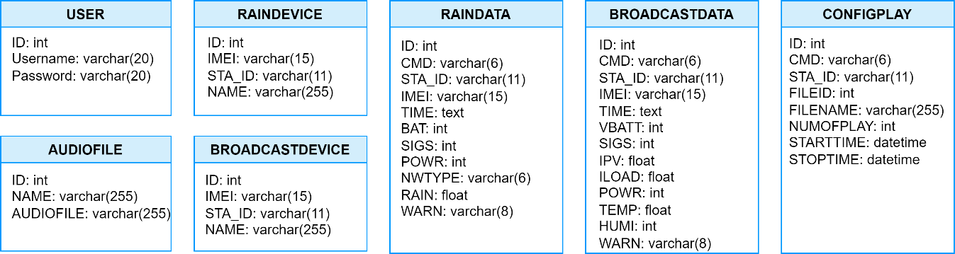MySQL là hệ quản trị cơ sở dữ liệu tự do mã nguồn mở hoạt động dựa trên mô hình client – server và được sử dụng rất phổ biến. MySQL có tính khả năng mở rộng, linh hoạt và dễ sử dụng, đáp ứng tốc độ cao và mượt mà, kho lưu trữ web và dữ liệu mạnh, quản lý dễ dàng, tiêu chuẩn bảo mật cao, hoạt động được trên nhiều hệ điều hành khác nhau như Linux, Window, MacOS, Ubuntu.

Hình 4.1. Sơ đồ cấu trúc cơ sở dữ liệu của database

Hình 4.1 là sơ đồ khối cơ sở dữ liệu của database, theo dõi thông tin và quản lý dữ liệu của hệ thống. Cơ sở dữ liệu được chia thành các bảng sau:

* Bảng USER: chứa các trường ID, Username, Password với mục đích chứa thông tin đăng nhập của người quản lý vào hệ thống.
* Bảng RAINDEVICE và BROADCASTDEVICE: chứa các trường ID, IMEI, STA_ID, NAME chứa thông tin về các thiết bị đo mưa và phát thanh.
* Bảng RAINDATA và BROADCASTDATA: chứa các thông tin về dữ liệu của các thiết bị. Giá trị của bảng là giá trị từ các thiết bị gửi về.
* Bảng AUDIOFILE: dùng để quản lý các tập tin âm thanh cảnh báo, để thiết bị phát thanh có thể cập nhật được. Các tập tin có thể được thêm, xoá trên giao diện người dùng.
* Bảng CONFIGPLAY: dùng để quản lý các thông tin về cấu hình phát các tập tin âm thanh cảnh báo. Các cấu hình có thể được cập nhật trên giao diện người dùng.

## Thiết kế giao diện người dùng

Giao diện người dùng được thiết kế để có thể giám sát, quản lý và lưu trữ dữ liệu.

## Giao diện quản lý đăng nhập

Để có thể truy cập vào hệ thống, người sử dụng cần nhập đúng tài khoản và mật khẩu tại trang chính của hệ thống.

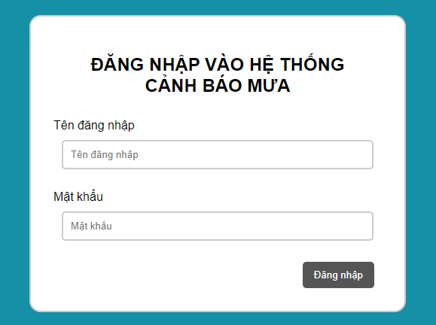

Hình 4.2. Giao diện đăng nhập vào hệ thống

Sau khi đăng nhập thành công, người quản lý có thể sử dụng các chức năng trên website.

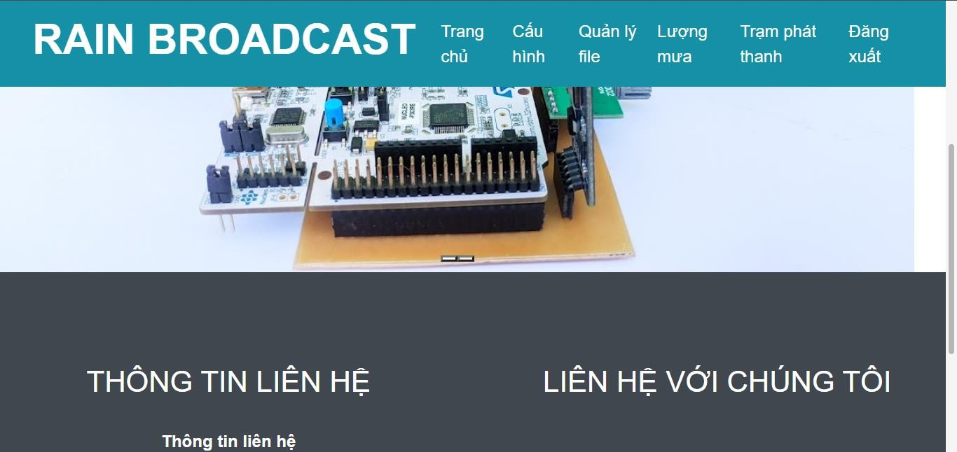

Hình 4.3. Giao diện tại trang chủ của website

## Giao diện xem dữ liệu đo mưa

Dữ liệu lượng mưa do thiết bị đo mưa gửi lên có thể được quan sát trong giao diện ở hình 4.3. Ở giao diện này có thể xem được các thông số như số định danh (ID), IMEI, lượng mưa, lượng pin, tình trạng sóng, trạng thái nguồn điện, khoảng thời gian đo.

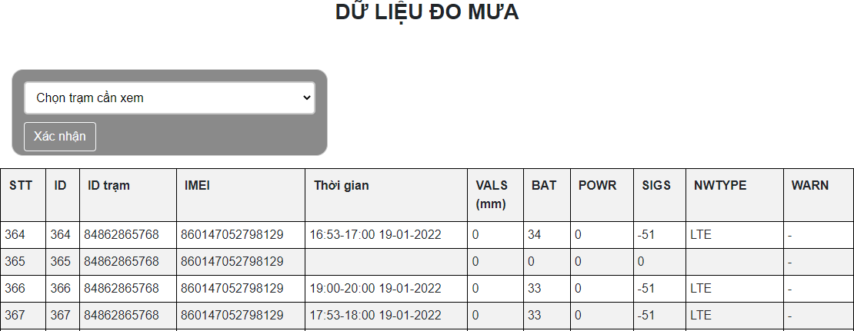

Hình 4.4. Giao diện xem lượng dữ liệu lượng mưa

Khi quản lý hệ thống có nhiều trạm đo mưa, lượng mưa của một cụm các thiết bị đo mưa như giao diện ở hình 4.4. Ngoài ra còn có thể xem biểu đồ lượng mưa cũng như là tải dữ liệu các trạm đo mưa dưới dạng file excel.

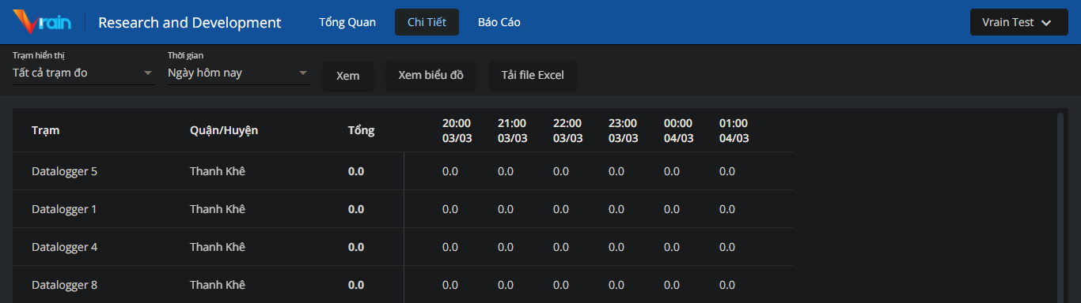

Hình 4.5. Giao diện xem lượng mưa của một cụm thiết bị

## Giao diện xem dữ liệu thiết bị phát thanh

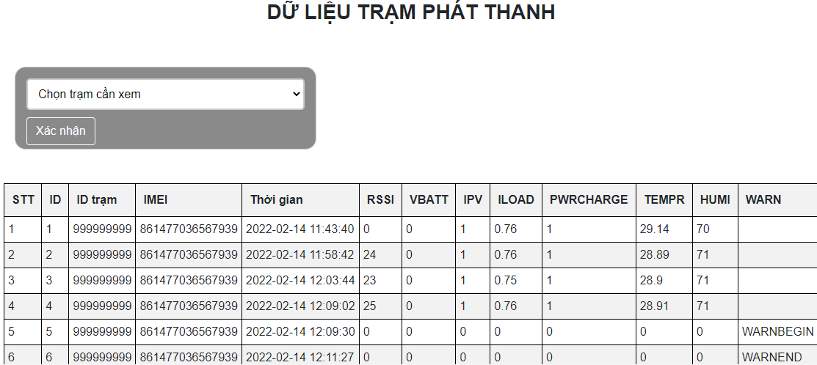Dữ liệu lượng mưa do thiết bị đo mưa gửi lên có thể được quan sát trong giao diện ở hình 4.5. Ở giao diện này có thể xem được các thông số như số định danh (ID), IMEI, lượng pin, tình trạng sóng, trạng thái nguồn điện, thời gian gửi, nhiệt độ, độ ẩm.

Hình 4.6. Giao diện xem lượng dữ liệu thiết bị phát thanh

Khi có cảnh báo thì tại thời điểm bắt đầu cảnh báo và kết thúc cảnh báo thì dữ liệu cũng được cập nhật tại giao diện này.

## Giao diện quản lý tập tin âm thanh

Người quản lý hệ thống có thể thêm, xoá các tập tin âm thanh vào cơ sở dữ liệu, để khi cần cập nhật các tập tin âm thanh dưới thiết bị phát thanh có thể tải được các tập tin như mong muốn.

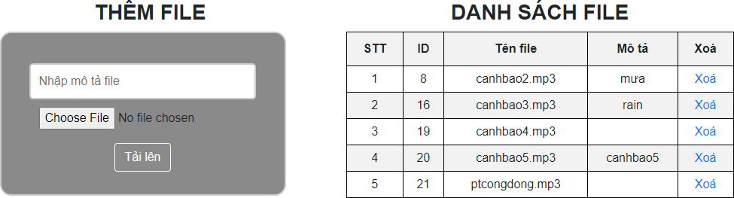

Hình 4.7. Giao diện quản lý tập tin âm thanh

## Giao diện cấu hình phát cảnh báo

Việc phát các các tập tin cảnh báo hoặc các bản tin phát thanh cộng đồng có thể được cấu hình, lên lịch. Cấu hình được áp dụng là cấu hình mới nhất trong cơ sở dữ liệu, thiết bị sẽ cập nhật cấu hình khi có yêu cầu từ người vận hành. Các tập tin âm thanh được lựa chọn phải được nằm trong cơ sở dữ liệu và đã được lưu sẵn ở thiết bị.

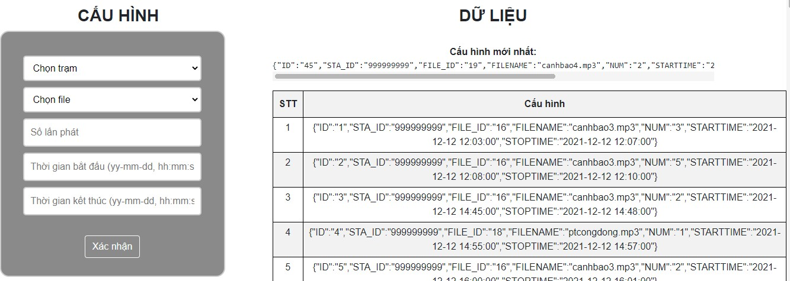

Hình 4.8. Giao diện cấu hình phát thanh cảnh báo

## Kết luận chương

Chương 4 đã trình bày về cách tổ chức, lưu trữ cơ sở dữ liệu của các thiết bị trong hệ thống và giới thiệu các chức năng của giao diện giao tiếp người dùng

# CHƯƠNG 5: KẾT QUẢ THỰC HIỆN VÀ ĐÁNH GIÁ

## Giới thiệu chương

Chương này sẽ trình bày về quá trình thực nghiệm và kết quả đạt được của các bài kiểm tra sự hoạt động của các chức năng chính của hệ thống. Từ đó đánh giá khả năng đáp ứng các yêu cầu đặt ra ban đầu của các thiết bị.

## Sản phẩm thực tế và thông số thiết bị

Sau khi hoàn thiện các thiết kế về phần cứng, phần mềm và giao diện người dùng, hệ thống đã hoàn thành thiện được phần sản phẩm như sau:

* + - Thiết bị đo mưa.
    - Thiết bị phát thanh cảnh báo.
    - 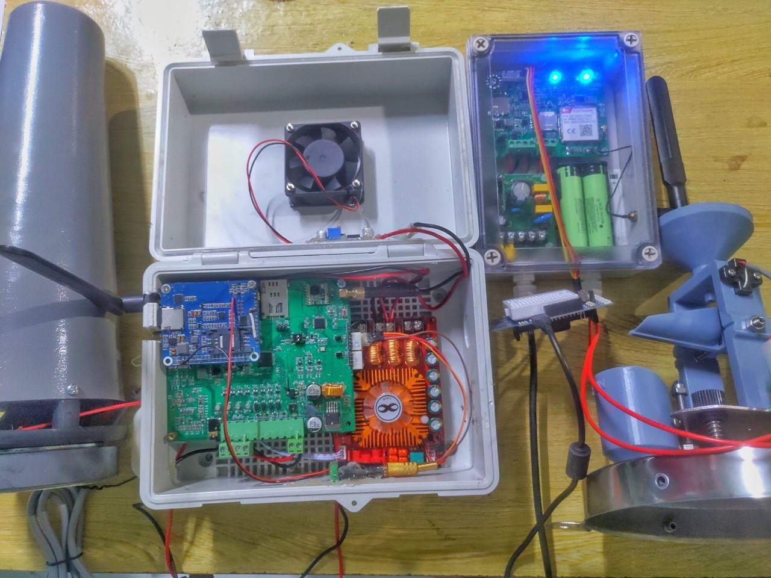Giao diện người dùng website.

Hình 5.1. Các thiết bị của hệ thống phát thanh cảnh báo mưa lớn

(*Từ trái sang phải: loa, thiết bị phát thanh, thiết bị đo mưa, cảm biến đo mưa*)

Các tính năng của thiết bị đo mưa:

* + - Sử dụng kết nối internet bằng mạng di động 4G, tương thích với các nhà mạng tại Việt Nam.
    - Cho phép cập nhật chương trình từ xa thông qua mạng 4G.
      * Lưu trữ dữ liệu thẻ nhớ SD, trường hợp sự cố mất kết nối mạng, thiết bị sẽ tự động gửi toàn bộ dữ liệu về máy chủ khi đường truyền mạng được khôi phục, hoặc người vận hành có thể truy xuất dữ liệu từ trong thẻ nhớ bất kỳ khi nào.
      * Tự động gửi thông tin cảnh báo lên máy chủ thông qua 4G và đến thiết bị phát thanh cảnh boá khi lượng mưa vượt ngưỡng cảnh báo.
      * Thiết bị được thiết kế tiết kiệm năng lượng với công suất tiêu thụ thấp, giúp nguồn pin dự phòng có thể kéo dài thời gian hoạt động lên đến 2 tuần trong điều kiện mất nguồn điện lưới. Ngoài ra còn có cảnh báo pin yếu khi dung lượng pin của thiết bị dưới 30%.
      * Có thể thực hiện giao tiếp với thiết bị bằng tin nhắn SMS.
      * Linh kiện điện tử được đặt chính hãng, sản xuất theo dây chuyền công nghiệp nên độ ổn định cao.

Các tính năng của thiết bị phát thanh:

* + - * Sử dụng kết nối internet bằng mạng di động 4G, tương thích với các nhà mạng tại Việt Nam.
      * Cho phép nhận cảnh báo bằng hai cách là LoRa và mạng di động 4G.
      * Kết hợp phát cảnh báo và phát các bản tin truyền thông cộng đồng.
      * Cấu hình, điều khiển, quản lý, cập nhật được các bản tin phát thanh thông qua mạng di động 4G.
      * Có thể cấu hình được lịch phát cảnh báo thông qua giao diện người dùng.
      * Có thể thực hiện giao tiếp với thiết bị bằng tin nhắn SMS.
      * Linh kiện điện tử được đặt chính hãng, sản xuất theo dây chuyền công nghiệp nên độ ổn định cao.

Các tính năng của máy chủ và giao diện người dùng:

* + - * Máy chủ có thể liên tục nhận dữ liệu 24/7.
      * Giao diện đăng nhập, giám sát, quản lý, cấu hình thông tin của các thiết bị.
      * Có thể tạo cảnh báo khi lượng mưa lớn, được thực hiện bởi người quản lý.

## Kết quả thực hiện

Từ các thiết bị đã thiết kế được, nhóm đã tiến hành thực nghiệm các bài kiểm tra để đánh giá khả năng hoạt động của hệ thống. Kết quả kiểm tra được trình bày trong các mục sau đây.

### Kết quả đo lượng mưa

Cảm biến đo lượng mưa sử dụng trong hệ thống được gửi kiểm định bởi công ty Cổ phần Tư vấn và Phát triển kỹ thuật Tài nguyên nước WATEC để đảm bảo độ chính xác của cảm biến. Thay vì để nước mưa làm gầu lật trong điều kiện thực tế, nhóm đã thực hiện kiểm tra đếm số lần công tắc từ gắn trên gầu lật tác động bằng 2 cách: tác động bằng tay để gầu lật và đổ nước vào miệng hứng của cảm biến. Kết quả thực hiện cho thấy việc đọc tín hiệu cảm biến chính xác hoàn toàn và được thể hiện như trong bảng.

Bảng 5.1 Kết quả đo lượng mưa

|  |  |  |  |
| --- | --- | --- | --- |
| **Thí nghiệm** | | **Số lần gầu lật** | **Số lần vi điều**  **khiển đọc được** |
| Bằng tay | Lần 1 | 200 | 200 |
| Lần 2 | 200 | 200 |
| Lần 3 | 200 | 200 |
| Đổ nước | Lần 1 | 200 | 200 |
| Lần 2 | 200 | 200 |
| Lần 3 | 200 | 200 |

Việc đọc giá trị lượng mưa được thực hiện với độ chính xác cao và gần như không có sai số. Tuy nhiên, về lâu dài, bụi bẩn, rác có thể đọng lại trong gầu, cần thực hiện vệ sinh, bảo trì cho cảm biến để đạt được độ chính xác cao nhất.

### Kết quả quá trình truyền nhận dữ liệu

**Kết quả gửi dữ liệu từ các thiết bị lên máy chủ**

Dữ liệu gửi định kỳ trên thiết bị đo mưa là 60 phút /1 lần . Dữ liệu gửi định kỳ trên thiết bị phát thanh là 15 phút. Thời gian kiểm tra từ 07:00 ngày 01/01/2022 và kết thúc lúc 09:00 ngày 07/01/2022. Kết quả thực hiện cho thấy các thiết bị trao đổi dữ liệu với máy chủ trong điều kiện thử nghiệm không bị mất dữ liệu.

Bảng 5.2 Kết quả gửi dữ liệu của các thiết bị với máy chủ

|  |  |  |  |
| --- | --- | --- | --- |
| **Thí nghiệm** | **Số gói tin gửi đi** | **Số gói tin**  **hiển thị trên máy chủ** | **Tỉ lệ** |
| Thiết bị đo mưa | 146 | 146 | 100 % |
| Thiết bị phát thanh | 585 | 585 | 100 % |

Quá trình thực hiện gửi dữ liệu từ các thiết bị lên máy chủ trong điều kiện thử nghiệm đều đạt 100% cho thấy thiết bị hoạt động ổn định và không bị mất mát dữ liệu trong quá trình vận hành.

## Kết quả gửi – nhận cảnh báo qua LoRa

Ở thiết bị đo mưa, tác động cảm biến cho đến khi vượt ngưỡng mưa cảnh báo để tạo cảnh báo bằng LoRa. Thiết bị phát thanh sẽ nhận tín hiệu cảnh báo được gửi từ thiết bị đo mưa rồi phát ra cảnh báo.

Thiết bị đo mưa đặt tại trường ĐH Bách Khoa, phường Hoà Khánh Bắc, quận Liên Chiểu, TP Đà Nẵng và thiết bị phát thanh đặt tại Lô 351, đường Hoàng Thị Loan, phường Hoà Minh, quận Liên Chiểu, TP Đà Nẵng. Khoảng cách giữa 2 thiết bị khoảng 1km.

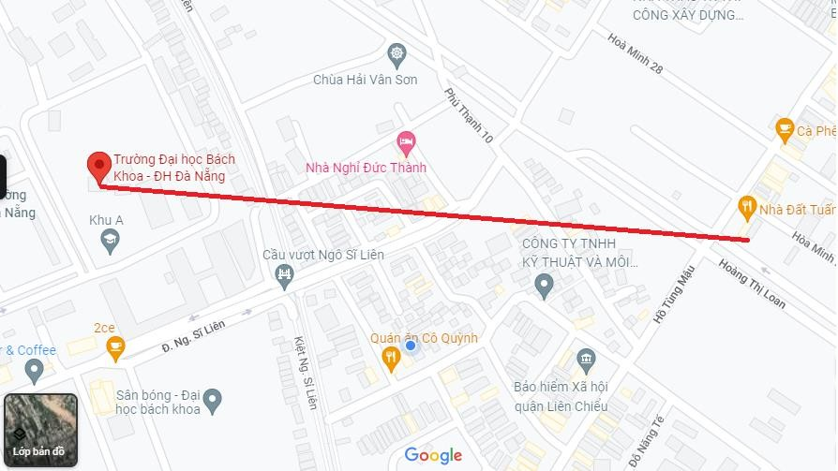

Hình 5.2. Khoảng cách truyền nhận cảnh báo bằng LoRa (nhiều vật cản) Bảng 5.3 Kết quả gửi – nhận cảnh báo bằng LoRa

|  |  |  |
| --- | --- | --- |
| **Số lần thiết bị đo mưa gửi tín**  **hiệu cảnh báo** | **Số lần thiết bị phát thanh nhận**  **tín hiệu cảnh báo** | **Tỷ lệ thành công** |
| 35 | 27 | 77,14 % |

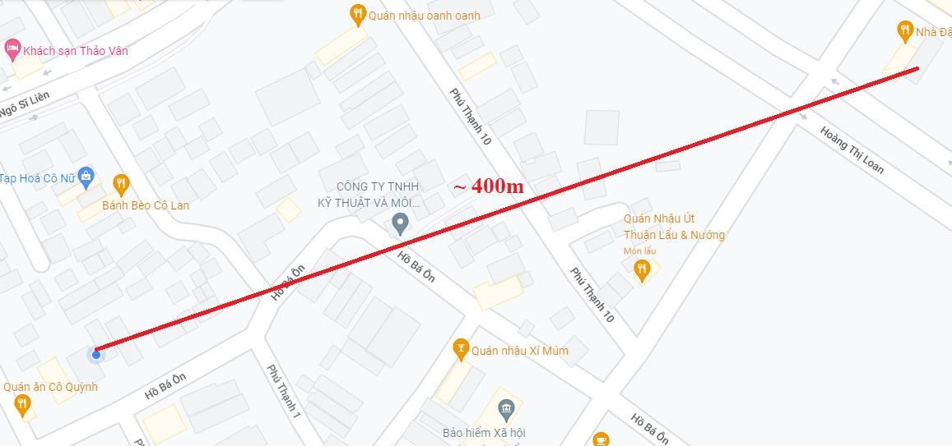Thiết bị đo mưa đặt tại 20 Hà Bá Ôn, phường Hoà Minh và thiết bị phát thanh đặt tại Lô 351, đường Hoàng Thị Loan, phường Hoà Minh, quận Liên Chiểu, TP Đà Nẵng. Khoảng cách giữa 2 thiết bị khoảng 400m.

Hình 5.3. Khoảng cách truyền nhận cảnh báo bằng LoRa (ít vật cản) Bảng 5.4 Kết quả gửi – nhận cảnh báo bằng LoRa

|  |  |  |
| --- | --- | --- |
| **Số lần thiết bị đo mưa gửi tín**  **hiệu cảnh báo** | **Số lần thiết bị phát thanh nhận**  **tín hiệu cảnh báo** | **Tỷ lệ thành công** |
| 35 | 35 | 100% |

Kết quả thực hiện hai lần cho thấy, việc truyền nhận tín hiệu cảnh báo thực tế phụ thuộc nhiều vào khoảng cách và vật cản. Khoảng cách xa và vật cản nhiều, tỷ lệ nhận tín hiệu thành công giảm xuống. Vì vậy, cần đánh giá và lựa chọn địa điểm đặt các thiết bị tại những nơi phù hợp, thông thoáng để có thể đạt khả năng truyền nhận cảnh báo bằng sóng LoRa được tốt nhất.

## Kết quả giao tiếp giữa người vận hành và thiết bị bằng SMS

Trong quá trình thực hiện các bài kiểm tra, vận hành thiết bị, việc sử dụng các cú pháp tin nhắn rất thường xuyên. Số lượng tin nhắn được thực hiện lên đến hơn 2000 tin nhắn (trung bình 1 tuần từ 150 đến 200 và được thực hiện liên tục trong 3 tháng).

Một số tiêu chí và kết quả để đánh giá về giao tiếp bằng tin nhắn được thể hiện trong bảng

Bảng 5.4 Kết quả thực hiện giao tiếp người dùng và thiết bị qua SMS

|  |  |
| --- | --- |
| **Trường hợp kiểm tra** | **Kết quả** |
| Gửi đúng cú pháp tin nhắn | Thực hiện đúng nội dung tin nhắn |
| Nhập sai cú pháp tin nhắn | Không thực hiện |
| Gửi tin nhắn từ số lạ | Bỏ qua không thực hiện |

Giao tiếp với thiết bị bằng các cú pháp tin nhắn đều thực hiện thành công, chỉ trừ những trường hợp sóng rất yếu không thể nhận và gửi được tin nhắn.

### Kết quả thực hiện phát thanh cảnh báo

Thực nghiệm phát cảnh báo trên thiết bị phát thanh khi nhận được yêu cầu cảnh báo từ thiết bị đo mưa, từ trên máy chủ gửi về, đồng thời xét đến các yếu tố tác động ảnh hướng đến thiết bị phát thanh khi thiết bị đang trong quá trình phát cảnh báo như gửi tin nhắn đến thiết bị.

Tín hiệu cảnh báo có thể được tạo ra khi:

* + - * Tổng lượng mưa trong ngày vượt 50 mm, 100 mm, 200 mm. Người quản lý sẽ giám sát lượng mưa tổng trong một ngày trên máy chủ và sẽ tạo cảnh báo khi lượng mưa vượt các ngưỡng trên.
      * Tổng lượng mưa trong một tiếng lớn hơn 30 – 50 mm, gửi cảnh báo qua LoRa đến thiết bị phát thanh và qua 4G đến máy chủ.
      * Trên thiết bị phát thanh, tuỳ vào cấp độ lượng mưa mà sẽ phát ra các bản tin cảnh báo tương ứng.

Khi thiết bị đo mưa ghi nhận lượng mưa vượt ngưỡng cảnh báo, nó sẽ tự động gửi tín hiệu cảnh báo lên máy chủ bằng 4G và đến thiết bị phát thanh bằng đường LoRa. Lúc này sẽ có hai trường hợp xảy ra: thiết bị phát thanh nhận được cảnh báo ngay lập

tức bằng LoRa và nhận cảnh báo khi thiết bị gửi gói tin kiểm tra cảnh báo định kỳ trên máy chủ. Thông thường, cảnh báo bằng LoRa sẽ nhanh hơn và được thực hiện trước so với cảnh báo qua 4G do phụ thuộc vào chu kỳ kiểm tra cảnh báo.

## Kết quả thực hiện phát cảnh báo khi nhận tín hiệu cảnh báo qua LoRa

Kết quả thực hiện 100 lần gửi tín hiệu cảnh báo vượt ngưỡng mưa bằng LoRa, thiết bị phát thanh đều nhận được và phát thành công bản tin cảnh báo (khoảng cách thực hiện trong phạm vi phòng thí nghiệm).

## Kết quả thực hiện phát cảnh báo khi nhận tín hiệu cảnh báo qua 4G

Kết quả thực hiện 100 lần tạo tín hiệu cảnh báo trên máy chủ để thiết bị phát thanh kiểm tra bằng đường 4G đều nhận được và phát thành công bản tin cảnh báo.

## Kết quả thực hiện cưỡng bức cập nhật tập tin âm thanh khi thiết bị đang phát cảnh báo

Khi thiết bị phát thanh đang phát cảnh báo, người vận hành gửi tin nhắn cập nhật tập tin âm thanh để đánh giá khả năng xử lý của thiết bị. Kết quả thực hiện cho thấy, khi đang trong quá trình phát cảnh báo, có tin nhắn đến yêu cầu thực hiện cập nhật tập tin âm thanh thì chương trình sẽ bỏ qua tin nhắn này và tiếp tục thực hiện việc phát cảnh báo. Khi quá trình cảnh báo diễn ra hoàn thành thì quá trình cập nhật tập tin âm thanh mới được thực hiện. Kết quả này cũng áp dụng cho tất cả các tin nhắn khác, việc cảnh báo sẽ luôn được ưu tiên thực hiện, chỉ khi thiết bị đang trong trạng thái không phát cảnh báo thì các tin nhắn mới được thực hiện. Thử nghiệm này được thực hiện 100 lần và kết quả quá trình phát cảnh báo đều thực hiện xong thì mới thực hiện nội dung yêu cầu của tin nhắn.

## Kết quả thực hiện phát thanh cộng đồng theo cấu hình

Quá trình phát thanh cộng đồng theo cấu hình diễn ra khi người vận hành đã lên lịch phát trên máy chủ và cho thiết bị cập nhật cấu hình này. Thời gian phát sẽ được cài đặt cho bộ báo thức của vi điều khiển, khi có báo thức thì thiết bị sẽ phát ra bản tin theo như cấu hình. Trong quá trình thực hiện phát theo cấu hình, thì thiết bị vẫn sẽ thực hiện kiểm tra cảnh báo và thực hiện phát cảnh báo nếu có. Nếu như quá trình phát theo cấu hình đang diễn ra nhưng có cảnh báo thì sẽ chuyển sang phát bản tin cảnh báo ngay lập tức. Phát cảnh báo mưa sẽ được ưu tiên hơn so với phát theo cấu hình.

Kết quả thực hiện kiểm tra của các trường hợp phát cảnh báo được thể hiện như trong bảng

Bảng 5.5 Kết quả thực hiện quá trình phát thanh cảnh báo

|  |  |  |  |
| --- | --- | --- | --- |
| **Trường hợp kiểm tra** | **Số lần**  **thực hiện** | **Số lần**  **thành công** | **Tỉ lệ** |

|  |  |  |  |
| --- | --- | --- | --- |
| Phát cảnh báo khi nhận tín hiệu qua  LoRa | 100 | 100 | 100 % |
| Phát cảnh báo khi nhận tín hiệu qua 4G | 100 | 100 | 100 % |
| Phát cảnh báo khi gửi tin nhắn trong  khi thiết bị đang phát cảnh báo | 100 | 100 | 100 % |
| Phát thanh cộng đồng theo cấu hình | 100 | 100 | 100 % |

Quá trình phát cảnh báo diễn ra thuận lợi và đạt độ tin cậy cao, không bị các yếu tố khác làm cho quá trình cảnh báo bị ảnh hưởng khi đang trong quá trình thực hiện.

### Kết quả tiết kiệm năng lượng

Kết quả thực nghiệm tiết kiệm năng lượng trên thiết bị đo mưa sử dụng hai viên pin Li – ion 3400mAh, sử dụng từ khi đầy pin đến khi cạn pin, chu kỳ gửi dữ liệu 60 phút 1 lần đạt được khoảng 15 – 16 ngày. Bên cạnh đó, còn kiểm tra thời gian xạc đầy pin từ khi pin cạn đến khi đầy, kết quả được cho trong bảng 5.6.

Bảng 5.6 Kết quả sử dụng thiết bị khi chạy bằng pin

|  |  |
| --- | --- |
| **Thời gian sạc pin** | **Thời gian sử dụng thiết bị** |
| 6 tiếng 50 phút | 15 ngày |
| 7 tiếng 11 phút | 16 ngày |

Thiết bị có thời gian sử dụng pin tương đối lâu, hoàn toàn có đủ thời gian để có thể xử lý, khắc phục khi mất nguồn điện lưới.

### Kết quả thực hiện tính năng cập nhật chương trình từ xa

Tính năng thực hiện cập nhật chương trình từ xa hiện đang áp dụng trên thiết bị đo mưa, tính năng được thực hiện mỗi khi có tin nhắn cập nhật chương trình từ xa. Kết quả thực hiện tính năng khi cập nhật một tập tin chương trình ứng dụng ở định dạng .bin với kích thước là 90 Kbyte cho như ở bảng

Bảng 5.7 Kết quả thực hiện cập nhật chương trình từ xa

|  |  |  |  |
| --- | --- | --- | --- |
|  | **Số lần thực**  **hiện** | **Số lần thành**  **công** | **Tỷ lệ** |
| Số lần thực hiện | 45 | 38 | 84.4 % |
| Thời gian cập nhật trung bình | 92 giây | | |

Quá trình cập nhật chương trình từ xa có tỷ lệ thành công cao, tuy nhiên vẫn có khi thất bại, do nhiều yếu tố như tín hiệu mạng, quá trình ghi chương trình vào bộ nhớ có thể bị sai. Thời gian cập nhật còn lâu.

## Kết luận chương

Có thể thấy được rằng, kết quả của các phép thử cho thấy hệ thống đã cơ bản đáp ứng được các tính năng quan trọng cần thiết của hệ thống. Nhiều bài thực nghiệm cho tỷ lệ thực hiện thành công lên đến 100%, tuy nhiên, vẫn còn một số tính năng vẫn chưa

cho thấy sự ổn định. Nhìn chung, với kết quả này đã đáp ứng được phần lớn các yêu cầu, và cần tập trung cải thiện các tính năng để hệ thống có thể hoạt động ổn định và nâng cao độ tin cậy của hệ thống.

# KẾT LUẬN VÀ HƯỚNG PHÁT TRIỂN

Trong đồ án này, nhóm đã thực hiện thiết kế hệ thống phát thanh cảnh báo mưa lớn sử dụng công nghệ 4G và LoRa.

Những kết quả đạt được:

* Hiểu và vận dụng được nhiều kiến thức liên quan đến lập trình nhúng và IoT như các ngoại vi của vi điều khiển, giao tiếp giữa các thiết bị, các giao thức mạng phổ biến như HTTP, FTP.
* Hiểu và ứng dụng được công nghệ không dây 4G và LoRa vào hệ thống IoT thực tế.
* Hiểu và vận dụng được các kiến thức liên quan để giải quyết các vấn đề quan trọng của hệ thống IoT như tiết kiệm năng lượng, bảo mật, cập nhật chương trình từ xa.
* Thiết kế và vận hành các thiết bị trong hệ thống, cho phép dễ dàng cấu hình, điều khiển, giám sát từ xa thông qua máy chủ hoặc sử dụng tin nhắn văn bản.
* Hệ thống khi đưa vào vận hành có độ ổn định và tin cậy tương đối cao trong nhiều điều kiện khác nhau.
* Thiết kế được giao diện để cấu hình, điều khiển và giám sát toàn bộ hệ thống.

Thuận lợi và khó khăn:

* Trong quá trình thực hiện đồ án, nhóm nhận được sự hỗ trợ rất nhiều từ thầy Ngô Đình Thanh và anh Nguyễn Huỳnh Nhật Thương, được hỗ trợ đầy đủ về các trang thiết bị để thực hiện đồ án nên quá trình thực hiện thường theo sát được tiến độ đặt ra.
* Bên cạnh những thuận lợi đó, còn gặp nhiều khó khăn khi tìm hiểu về các công nghệ mới, tốn nhiều thời gian nghiên cứu và thiết kế; dịch bệnh cũng ảnh hưởng nhiều đến quá trình làm việc của nhóm.

Hướng phát triển đề tài:

* Tiếp tục phát triển, nâng cấp các tính năng để tối ưu cho các thiết bị như tiết kiệm năng lượng, nâng cao khoảng cách nhận cảnh báo, bảo mật hệ thống, cập nhật chương trình từ xa, các tính năng quản lý thiết bị trên máy chủ.
* Thiết kế lại máy chủ quản lý tốt hơn, giao diện người dùng thân thiện hơn và đẹp hơn; thiết kế các chức năng mới tối ưu hơn khi vận hành nhiều thiết bị.

# TÀI LIỆU THAM KHẢO

|  |  |
| --- | --- |
| [1] | “Báo TNMT, "Biến đổi khí hậu - mối đe dọa cấp bách đối với mọi sự sống",  https://baotainguyenmoitruong.vn/,” 05/01/2022. |
| [2] | “Quy định về dự báo, cảnh báo, truyền tin thiên tai và cấp độ rủi ro thiên tai,” trong *QĐ số 18/2021/QĐ-TTg*, Hà Nội, 22/04/2021. |
| [3] | “Hội nghị giải pháp phòng, chống thiên tai khu vực miền Trung và Tây Nguyên,” Hà Nội, 20/2/2022. |
| [4] | B. NN&PTNT, “Phê duyệt Quy hoạch chi tiết hệ thống các trạm trực canh cảnh báo sóng thần,” Hà Nội, 11/06/2015. |
| [5] | “IoT Analytic, https://iot-analytics.com/,” 2020. |
| [6] | “Báo cáo về vùng phủ sóng điện thoại của Viettel, https://vietteltelecom.vn/vung-phu”. |
| [7] | "Ngo Dinh Thanh, Fabien Ferrero, Vinh Quang Doan, Tuan Van Pham,”Industrial LoRaWAN Network for Da Nang City: Solution for Long- Range and Low-Power IoT Application”". |
| [8] | "SIMCOM, "Hardware Design SIM7600", [https://ww](http://www.simcom.com/product/SIM7600X.html)w.simc[om.com/product/SIM7600X.html".](http://www.simcom.com/product/SIM7600X.html) |
| [9] | N. H. N. Thương, “Nghiên cứu và đề xuất thư viện cập nhật chương trình từ xa cho các thiết bị nhúng kết nối internet,” Đà Nẵng, 2020. |

**PHỤ LỤC 1**

**PHỤ LỤC 2**